**แบบรายงานผลการวิเคราะห์สถานการณ์การเกษตรของอำเภอ**

**ตามแนวทาง การจัดทำแผนพัฒนาการเกษตร ระดับอำเภอ/ตำบล ปี 2562**

**อำเภอ ไทยเจริญ จังหวัดยโสธร**

**หลักฐานประกอบการพิจารณาประกอบการประเมินผลการปฏิบัติราชการ**

**ของเกษตรจังหวัด ตัวชี้วัดที่ 1.1.1.2**

**ระดับความสำเร็จของการจัดทำแผนพัฒนาการเกษตรระดับอำเภอ ปี2566 - 2570**

**สารบัญ**

**เรื่อง หน้า**

**การวิเคราะห์สถานการณ์การเกษตรของอำเภอ**

1. ข้อมูลประกอบการวิเคราะห์พื้นที่ของอำเภอ 1

1.1 เกษตรกรและองค์กรเกษตรกร 1

1.2 ศักยภาพพื้นที่/ทรัพยากรเกษตรกร 11

1.3 สินค้าอกลักษณ์ประจำถิ่น/สินค้า GI 14

1.4 สินค้าเกษตรที่สำคัญ 14

1.4.1 ชนิดสินค้าข้าว 14

1) พื้นที่เหมาะสม/ไม่เหมาะสม

2) ปริมาณผลผลิต

3) สถานการณ์การใช้เทคโนโลยีการผลิต

4) ปฏิทินการเพาะปลูก

5) ต้นทุนการผลิต

6) สถานการณ์การตลาด/วิถีการตลาด

7) เกษตรกรต้นแบบในพื้นที่

1.4.2 ชนิดสินค้า มันสำปะหลัง 22

1) พื้นที่เหมาะสม/ไม่เหมาะสม

2) ปริมาณผลผลิต

3) สถานการณ์การใช้เทคโนโลยีการผลิต

4) ปฏิทินการเพาะปลูก

5) ต้นทุนการผลิต

6) สถานการณ์การตลาด/วิถีการตลาด

7) เกษตรกรต้นแบบในพื้นที่

1.4.3 ชนิดสินค้า อ้อย 32

1) พื้นที่เหมาะสม/ไม่เหมาะสม

2) ปริมาณผลผลิต

3) สถานการณ์การใช้เทคโนโลยีการผลิต

4) ปฏิทินการเพาะปลูก

5) ต้นทุนการผลิต

6) สถานการณ์การตลาด/วิถีการตลาด

7) เกษตรกรต้นแบบในพื้นที่

2. ประเด็นปัญหา สภาพของปัญหาแนวทางการแก้ไข 38

3. การจัดทำ TOWS Matrix 41

**1**

**บทที่ 2**

**การวิเคราะห์สถานการณ์การเกษตรของอำเภอ**

1. ข้อมูลประกอบการวิเคราะห์

2.1.1 เกษตรกรและองค์กรเกษตรกร

1) เกษตรกร

(1) ครัวเรือนเกษตรกร

อำเภอไทยเจริญมีครัวเรือนเกษตรกร จำนวน 6,753 ครัวเรือน โดยมีหัวหน้าครัวเรือนเกษตรกรอายุ 65 ปีขึ้นไป คิดเป็นร้อยละ 21.72 รองลงมาอายุระหว่าง 56-65 ปี คิดเป็นร้อยละ 27.54 อายุระหว่าง 46-55 ปี คิดเป็นร้อยละ 30.43 อายุระหว่าง 36-45 ปี คิดเป็นร้อยละ 15.36 อายุระหว่าง 26-35 ปี คิดเป็นร้อยละ 4.52 อายุระหว่าง 18 - 25 ปี คิดเป็นร้อยละ 0.43 ตามลำดับ

**ตารางที่ 1**  แสดงหัวหน้าครัวเรือนจำแนกตามอายุ อำเภอไทยเจริญ จังหวัดยโสธร

|  |  |  |
| --- | --- | --- |
| **ช่วงอายุ (ปี)** | **ครัวเรือน** | **ร้อยละ** |
| 65 ปีขึ้นไป | 1,683 | 24.31 |
| 56 - 65 ปี | 1,939 | 28.01 |
| 46 - 55 ปี | 2,032 | 29.36 |
| 36 - 45 ปี | 950 | 13.72 |
| 26 - 35 ปี | 293 | 4.23 |
| 18 - 25 ปี | 25 | 0.36 |
| **รวม** | 6,922 | 100.00 |

ที่มา : ทะเบียนเกษตรกร กรมส่งเสริมการเกษตร พ.ศ. 2566

**2**

**แผนภูมิแสดงจำนวนครัวเรือนของเกษตรกร อำเภอไทยเจริญ จังหวัดยโสธร**

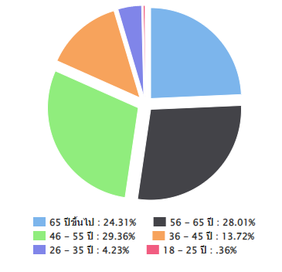

**ภาพที่ 1** แสดงหัวหน้าครัวเรือนเกษตรกรจำแนกตามอายุ อำเภอไทยเจริญ จังหวัดยโสธร

(ที่มา : ทะเบียนเกษตรกร กรมส่งเสริมการเกษตร พ.ศ. ๒๕๖6)

(2) ลักษณะการประกอบอาชีพ

อำเภอไทยเจริญมีเกษตรกรที่ประกอบอาชีพหลักส่วนใหญ่เป็นการประกอบอาชีพเกษตรกรรม เป็นหลัก จำนวน 6,678 ครัวเรือน คิดเป็นร้อยละ 96.48 และประกอบอาชีพเกษตรกรรมเป็นรอง จำนวน 244 ครัวเรือน คิดเป็นร้อยละ 3.52 %

**ตารางที่ 2**แสดงลักษณะการประกอบอาชีพเกษตรกร อำเภอไทยเจริญ จังหวัดยโสธร

|  |  |  |
| --- | --- | --- |
| **ลักษณะการประกอบอาชีพ** | **ครัวเรือน** | **ร้อยละ** |
| ประกอบอาชีพเกษตรกรรมเป็นหลัก | 6,678 | 96.48 |
| ประกอบอาชีพเกษตรกรรมเป็นรอง | 244 | 3.52 |

ที่มา : ทะเบียนเกษตรกร กรมส่งเสริมการเกษตร พ.ศ. ๒๕๖6

3

**แผนภูมิแสดงร้อยละการประกอบอาชีพ อำเภอไทยเจริญ จังหวัดยโสธร**

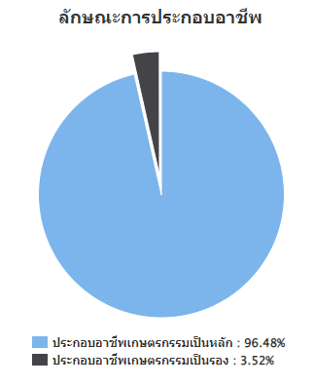

**ภาพที่ 2** แสดงลักษณะการประกอบอาชีพอำเภอไทยเจริญ จังหวัดยโสธร

(ที่มา : ทะเบียนเกษตรกร กรมส่งเสริมการเกษตร พ.ศ. ๒๕๖5)

(3) ลักษณะการถือครองที่ดิน

ลักษณะการถือครองที่ดินของเกษตรกรอำเภอไทยเจริญ ส่วนใหญ่เกษตรกรเป็นเจ้าของเอง จำนวน 5,867 ครัวเรือน คิดเป็นร้อยละ 71.83 รองลงมาคืออื่นๆ (ที่สาธารณะประโยชน์, ทำฟรี) จำนวน 1,671 ครัวเรือน คิดเป็นร้อยละ 20.46 และเช่า จำนวน 630 ครัวเรือน คิดเป็นร้อยละ 7.71 ตามลำดับ

**ตาราง 3** แสดงลักษณะการถือครองที่ดินของเกษตรกร อำเภอไทยเจริญ จังหวัดยโสธร

|  |  |  |
| --- | --- | --- |
| **ลักษณะการถือครอง** | **ครัวเรือน** | **ร้อยละ** |
| เกษตรกรเป็นเจ้าของเอง | 5,867 | 71.83 |
| อื่นๆ (ที่สาธารณะประโยชน์, ทำฟรี) | 1,671 | 20.46 |
| เช่า | 630 | 7.71 |

ที่มา : ทะเบียนเกษตรกร กรมส่งเสริมการเกษตรพ.ศ. 2566

4

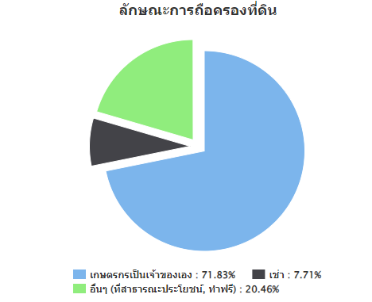

**ภาพที่ 3** แสดงลักษณะการถือครองที่ดินอำเภอไทยเจริญ จังหวัดยโสธร

(ที่มา : ทะเบียนเกษตรกร อำเภอไทยเจริญ พ.ศ. 2566)

(4) ประเภทเอกสารสิทธิ์ (เฉพาะเกษตรกรเป็นเจ้าของเอง)

เกษตรกรอำเภอไทยเจริญ มีการถือครองที่ดินแบบเอกสารสิทธิ์ประเภทโฉนด คิดเป็นร้อยละ 74.71 เอกสารสิทธิ์ประเภท ส.ป.ก. คิดเป็นร้อยละ 13.09 หนังสือรับรองของหน่วยงาน คิดเป็นร้อยละ 0.3 เอกสารสิทธิ์อื่นๆ คิดเป็นร้อยละ 12.16

**ตารางที่ 4** แสดงลักษณะประเภทเอกสารสิทธิ์ อำเภอไทยเจริญ จังหวัดยโสธร

|  |  |  |  |  |
| --- | --- | --- | --- | --- |
| **ประเภทเอกสารสิทธิ์(ครัวเรือน)** | | | | **รวม** |
| **โฉนด/น.ส.ทุกประเภท** | **ส.ป.ก.ทุกประเภท** | **หนังสือรับรอง**  **ของหน่วยงาน** | **เอกสารสิทธิ์ อื่นๆ** |
| 4,713 | 826 | 2 | 767 | 5,867 |

5

**แผนภูมิแสดงประเภทเอกสารสิทธิ์ อำเภอไทยเจริญ**

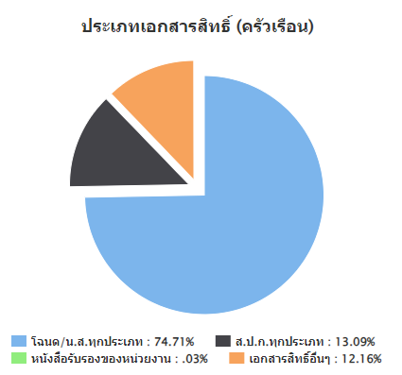

**ภาพที่ 4** แสดงประเภทเอกสารสิทธิ์ อำเภอไทยเจริญ จังหวัดยโสธร

(ที่มา : ทะเบียนเกษตรกร กรมส่งเสริมการเกษตรพ.ศ. 2566)

2) องค์กรและสถาบันเกษตรกร

(1) กลุ่มเกษตรกร/สถาบัน

อำเภอไทยเจริญ มีกลุ่มส่งเสริมอาชีพ 3 กลุ่ม มีสมาชิก 90 ราย กลุ่มแม่บ้านเกษตรกร 23 กลุ่ม สมาชิก 760 ราย กลุ่มยุวเกษตรกร 2 กลุ่ม สมาชิก 45 ราย วิสาหกิจชุมชน 86 แห่ง สมาชิก 1,610 ราย สหกรณ์จำนวน 2 แห่ง สมาชิก 82 ราย และกลุ่มเกษตรกร 7 กลุ่ม สมาชิก 204 ราย

**ตารางที่ 5** แสดงจำนวนและสมาชิกสถาบันเกษตรกรอำเภอไทยเจริญ จังหวัดยโสธร

|  |  |  |  |  |  |  |  |  |  |  |  |  |
| --- | --- | --- | --- | --- | --- | --- | --- | --- | --- | --- | --- | --- |
| **ตำบล** | **กลุ่มส่งเสริมอาชีพ** | | **กลุ่มแม่บ้านเกษตรกร** | | **กลุ่มยุวเกษตรกร** | | **วิสาหกิจชุมชน** | | **สหกรณ์** | | **กลุ่มเกษตรกร** | |
| **กลุ่ม** | **สมาชิก (ราย)** | **กลุ่ม** | **สมาชิก (ราย)** | **กลุ่ม** | **สมาชิก (ราย)** | **แห่ง** | **สมาชิก (ราย)** | **แห่ง** | **สมาชิก (ราย)** | **กลุ่ม** | **สมาชิก (ราย)** |
| คำเตย | 1 | 50 | 6 | 181 | 0 | 0 | 22 | 393 | 0 | 0 | 3 | 150 |
| คำไผ่ | 0 | 0 | 4 | 168 | 1 | 20 | 20 | 425 | 0 | 0 | 1 | 10 |
| ไทยเจริญ | 1 | 30 | 6 | 197 | 1 | 25 | 9 | 183 | 1 | 35 | 1 | 10 |
| น้ำคำ | 1 | 10 | 5 | 158 | 0 | 0 | 19 | 315 | 0 | 0 | 1 | 17 |
| ส้มผ่อ | 0 | 0 | 2 | 56 | 0 | 0 | 16 | 294 | 1 | 47 | 1 | 17 |
| รวม | 3 | 90 | 23 | 760 | 2 | 45 | 86 | 1,610 | 2 | 82 | 7 | 204 |

ที่มา : สำนักงานเกษตรอำเภอไทยเจริญ พ.ศ. 2566

6

3) ศูนย์เรียนรู้และเครือข่าย

อำเภอไทยเจริญ มีแหล่ง/ศูนย์เรียนรู้และบริการด้านการเกษตร มีศูนย์เรียนรู้การเพิ่มประสิทธิภาพการผลิตสินค้าเกษตร (ศพก.) 1 ศูนย์ และศพก. เครือข่าย 14 ศูนย์ศูนย์จัดการศัตรูพืชชุมชน 5 ศูนย์ ศูนย์จัดการดินและปุ๋ย 5 ศูนย์ ศูนย์ถ่ายทอดเทคโนโลยีการเกษตรประจำตำบล 5 ศูนย์ ศูนย์เรียนรู้เศรษฐกิจพอเพียง 1 ศูนย์ และศูนย์ถ่ายทอดเทคโนโลยีด้านการพัฒนาที่ดิน 1 ศูนย์

**ตาราง**ที่ 6 แสดงจำนวนแหล่ง/ศูนย์เรียนรู้และบริการด้านการเกษตรอำเภอไทยเจริญ จังหวัดยโสธร

|  |  |  |  |  |  |  |  |  |  |
| --- | --- | --- | --- | --- | --- | --- | --- | --- | --- |
| **ตำบล** | **ศพก.** | **ศพก. เครือข่าย** | **ศจช.** | **ศดปช.** | **ศบกต.** | **ศูนย์เรียนรู้เศรษฐกิจพอเพียง** | | | **ศูนย์ถ่ายทอดเทคโนโลยี ด้านการพัฒนาที่ดิน** |
| **กษ.** | **ปศุสัตว์** | **ปฏิรูป** |
| คำเตย |  | 1 | 1 | 1 | 1 |  |  |  |  |
| คำไผ่ |  | 3 | 1 | 1 | 1 |  |  |  |  |
| ไทยเจริญ |  | 2 | 1 | 1 | 1 |  |  |  |  |
| น้ำคำ | 1 | 3 | 1 | 1 | 1 | 1 |  |  | 1 |
| ส้มผ่อ |  | 1 | 1 | 1 | 1 |  |  |  |  |
| รวม | 1 | 10 | 5 | 5 | 5 | 1 |  |  | 1 |

ที่มา : สำนักงานเกษตรอำเภอไทยเจริญ พ.ศ 2566

(1) อาสาสมัครเกษตร

อำเภอไทยเจริญ มีอาสาสมัครเกษตร จำนวน 69 คน โดยมีเกษตรหมู่บ้านจำนวนมากที่สุด จำนวน 48 ราย หมอดินอาสา 5 ราย ปศุสัตว์อาสา 5 ราย ประมงอาสา 5 ราย ครูบัญชีอาสา 5 ราย ฝนหลวงอาสา 1 คน อย่างไรก็ตามอาสาเกษตรบางรายทำหน้าที่อาสามากกว่า 1 หน้าที่

**ตารางที่ 7** แสดงข้อมูลอาสาสมัครเกษตรอำเภอไทยเจริญจังหวัดยโสธร

|  |  |  |  |  |  |  |  |  |  |
| --- | --- | --- | --- | --- | --- | --- | --- | --- | --- |
| **ตำบล** | **หน่วยงาน /อาสาสมัครเกษตร (ราย)** | | | | | | | | |
| **อาสาสมัครฝนหลวง** | **ครูบัญชีอาสา** | **ประมงอาสา** | **อาสา ปศุสัตว์** | **หมอดินอาสา** | **เกษตรหมู่บ้าน** | **สหกรณ์** | **เศรษฐกิจการเกษตร** | **อาสาสมัครปฏิรูปที่ดิน** |
| คำไผ่ | 1 | 1 | 1 | 1 | 1 | 9 |  |  |  |
| น้ำคำ |  | 1 | 1 | 1 | 1 | 12 |  |  |  |
| ไทยเจริญ |  | 1 | 1 | 1 | 1 | 6 |  |  |  |
| คำเตย |  | 1 | 1 | 1 | 1 | 13 |  |  |  |
| ส้มผ่อ |  | 1 | 1 | 1 | 1 | 8 |  |  | 3 |
| **รวม** | 1 | 5 | 5 | 5 | 5 | 48 |  |  |  |

ที่มา : สำนักงานเกษตรอำเภอไทยเจริญ พ.ศ 2566

7

(2) ปราชญ์ชาวบ้าน

อำเภอไทยเจริญมีปราชญ์ชาวบ้านภายใต้โครงการเกษตรตามแนวทฤษฎีใหม่ โดยยึดปรัชญาเศรษฐกิจพอเพียง ซึ่งการดำเนินการโครงการได้คัดเลือกปราชญ์ชาวบ้านเป็นผู้ดำเนินการถ่ายทอดองค์ความรู้ตามวิถีของปราชญ์แต่ละคน ซึ่งในอำเภอไทยเจริญมีปราชญ์ชาวบ้านจำนวน 7 คน

**ตารางที่**8 แสดงข้อมูลปราชญ์ชาวบ้านอำเภอไทยเจริญ จังหวัดยโสธร

|  |  |  |  |
| --- | --- | --- | --- |
| **ตำบล** | **จำนวน (ราย)** | **ชื่อ – สกลุ** | **ที่อยู่** |
| น้ำคำ | **1** | นายประยูร ปั้นทอง | ม.5 ต.น้ำคำ อ.ไทยเจริญ จ.ยโสธร |
| ส้มผ่อ | **1** | นายเฉลิม ใจน้อย | ม.6 ต.ส้มผ่อ อ.ไทยเจริญ จ.ยโสธร |
| คำเตย | **2** | นางนาคแก้ว คำสอน | ม.7 ต.คำเตย อ.ไทยเจริญ จ.ยโสธร |
|  |  | นายประเทือง ตาสว่าง | ม.7 ต.คำเตย อ.ไทยเจริญ จ.ยโสธร |
| คำไผ่ | **2** | นายสุทัด สิงห์โยค | ม.8 ต.คำไผ่ อ.ไทยเจริญ จ.ยโสธร |
|  |  | นายคงศักดิ์ ปวงสุข | ม.2 ต.คำไผ่ อ.ไทยเจริญ จ.ยโสธร |
| ไทยเจริญ | **1** | นายทศพร พรมจันทร์ | ม.5 ต.ไทยเจริญ อ.ไทยเจริญ จ.ยโสธร |
| รวม | **7** |  |  |

ที่มา : สำนักงานเกษตรอำเภอไทยเจริญ พ.ศ 2566

(3) ศูนย์เรียนรู้การเพิ่มประสิทธิภาพการผลิตสินค้าเกษตร

ชื่อ :ศูนย์เรียนรู้การเพิ่มประสิทธิภาพการผลิตสินค้าเกษตรตำบลน้ำคำ อำเภอไทยเจริญ จังหวัดยโสธร

ชื่อเกษตรกรต้นแบบ : นายประยูร ปั้นทอง อายุ 50 ปี

หมู่ 5 ตำบลน้ำคำ อำเภอไทยเจริญ จังหวัดยโสธร

สถานการณ์ของพื้นที่ : เกษตรกรในพื้นที่ตำบลน้ำคำ ส่วนใหญ่ปลูกข้าว ร้อยละ 90 อาศัยน้ำฝนในการทำการเกษตร 100 % ผลผลิตต่อไร่ต่ำ ต้นทุนผลิตสูง ราคาปุ๋ยและสารเคมีแพง

จุดเด่นของศูนย์เรียนรู้: เทคโนโลยีการผลิตข้าว

:เทคโนโลยีการเพาะพันธุ์ปลาน้ำจืด

หลักสูตรเรียนรู้:

1. การลดต้นทุนการผลิตข้าว

2. การเพาะพันธุ์ปลาน้ำจืด

8

หลักสูตรบังคับ

1. วิชา เกษตรทฤษฎีใหม่ /เศรษฐกิจพอเพียง

2. วิชาการเพาะพันธุ์ปลา (ประมง)

หลักสูตรเสริม

1. บัญชีต้นทุนอาชีพ องค์กรเกษตรกร

2. การเลี้ยงปลา

ศูนย์เครือข่าย จำนวน 7 ศูนย์

**ตารางที่ 9** ศูนย์เครือข่ายของศูนย์เรียนรู้การเพิ่มประสิทธิภาพการผลิตสินค้าเกษตรอำเภอไทยเจริญ จังหวัดยโสธร

|  |  |  |  |  |  |  |
| --- | --- | --- | --- | --- | --- | --- |
| แบบสรุปข้อมูล | | | | | | |
| ศูนย์เครือข่ายของศูนย์เรียนรู้การเพิ่มประสิทธิภาพการผลิตสินค้าเกษตรอำเภอไทยเจริญ จังหวัดยโสธร | | | | | | |
| ที่ | ชื่อศูนย์เครือข่าย | ประเภท/กิจกรรมหลัก | ที่ตั้งศูนย์ | | ชื่อ - นามสกุล  ประธานศูนย์ | เบอร์โทรศัพท์  ประธานศูนย์เครือข่าย |
| หมู่ | ตำบล |
| 1 | ศูนย์จัดการดินและปุ๋ยชุมชน | ศูนย์จัดการดินปุ๋ยชุมชน | 7 | คำเตย | นายประเทือง ตาสว่าง | 0862190593 |
| 2 | ศูนย์จัดการศัตรูพืชชุมชน | ศูนย์จัดการศัตรูพืชชุมชน | 8 | ส้มผ่อ | นายถาวร ทับแสง | 0852063946 |
| 3 | ศูนย์เรียนรู้เศรษฐกิจพอเพียงบ้านนางช้างเฒ่า | ศูนย์เรียนรู้ด้านประมง | 7 | น้ำคำ | นายประยูร คำทอง | 0610311099 |
| 4 | ศูนย์เรียนรู้เศรษฐกิจพอเพียงบ้านโนนบ้านใหม่ | ศูนย์เรียนรู้เศรษฐกิจพอเพียง/เกษตรทฤษฎีใหม่/เกษตรผสมผสาน | 8 | คำไผ่ | นายสุทัด สิงห์โยค | 0811361444 |
| 5 | กลุ่มวิสาหกิจผลิตเมล็ดพันธุ์ข้าว ม.2 ต.คำไผ่ | ศูนย์เรียนรู้ด้านข้าว /ศูนย์ข้าวชุมชน | 2 | คำไผ่ | นายคงศักดิ์ ปวงสุข | 0801014292 |
| 6 | ศพก.เครือข่ายด้านปศุสัตว์ | ศูนย์เรียนรู้ด้านปศุสัตว์ | 5 | ไทยเจริญ | นายทศพร พรมจันทร์ | 0848298024 |
| 7 | ศพก.เครือข่ายตำบลไทยเจริญ | ศูนย์เรียนรู้เศรษฐกิจพอเพียง/เกษตรทฤษฎีใหม่/เกษตรผสมผสาน | 5 | ไทยเจริญ | นายภูมิถิ่น ชมภูดี | 0848298024 |
| 8 | ศูนย์จัดการศัตรูพืชชุมชน | ศูนย์จัดการศัตรูพืชชุมชน | 5 | คำไผ่ | นายสมหมาย อุปชัย | 0935460978 |
| 9 | ศูนย์เครือข่ายฟ้าเพียงดิน | ศูนย์เรียนรู้เศรษฐกิจพอเพียง | 5 | น้ำคำ | นายมิตรชัย ปั้นทอง | 0802974834 |
| 10 | ศูนย์กสิกรรมธรรมชาติ | ศูนย์เรียนรู้เศรษฐกิจพอเพียง | 8 | น้ำคำ | น.ส.ทิพยาภรณ์ ลาสา | 0858174924 |

9

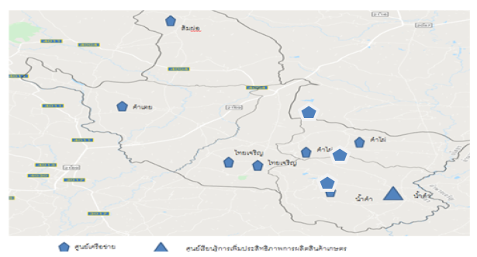

**ภาพที่ 5** แสดงที่ตั้งศูนย์เรียนรู้การเพิ่มประสิทฺธิภาพการผลิตสินค้าเกษตร และเครือข่าย อำเภอไทยเจริญ

(4) กลุ่มเกษตรกรแปลงใหญ่ อำเภอไทยเจริญ มีกลุ่มเกษตรกรแปลงใหญ่จำนวน 9 กลุ่ม ได้แก่

1) แปลงใหญ่ข้าว 6 แปลง (คำเตย 4 แปลง คำไผ่ 1 แปลง และน้ำคำ 1 แปลง)

2) แปลงใหญ่ยางพารา จำนวน 2 แปลง (ส้มผ่อ 1 แปลง ไทยเจริญ 1 แปลง)

3) แปลงใหญ่มันสำปะหลัง จำนวน 1 แปลง (ตำบลน้ำคำ 1 แปลง)

**แผนการผลิตรายกลุ่มของ แปลงใหญ่**

ที่อยู่ 1. แปลงใหญ่ข้าว หมู่ 2 ตำบลคำเตย

2. แปลงใหญ่ข้าว หมู่ 4 ตำบลคำเตย

3. แปลงใหญ่ข้าวหมู่ 7 ตำบลคำเตย

4. แปลงใหญ่ข้าว หมู่ 9 ตำบลคำเตย

5. แปลงใหญ่ข้าว หมู่ 8 ตำบลคำไผ่

6. แปลงใหญ่ข้าว หมู่ 7 ตำบลน้ำคำ

**กิจกรรม** การปลูกข้าว

* เป้าหมายการดำเนินงานลดต้นทุนการผลิต จาก 3,990 บาท/ต่อไร่ เป็น 3,192 บาท (20 %)
* เป้าหมายผลผลิต เพิ่มผลผลิต จาก 424 กิโลกรัม/ไร่ เป็น 509 กิโลกรัม/ไร่ (20 %)
* เป้าหมายรายได้ 7,635 บาท/ไร่
* ประมาณการรายจ่าย 3,192 บาท/ไร่

10

กิจกรรมทีต้องการพัฒนา

1. การเพิ่มผลผลิตและลดต้นทุนการผลิต
2. การเชื่อมโยงเครือข่ายการผลิต การตลาด
3. การสร้างอาชีพเสริมเพื่อเพิ่มรายได้
4. การใช้เทคโนโลยีด้านการเกษตรที่เหมาะสม
5. การจัดทำแผนธุรกิจเพื่อขอรับการสนับสนุนงบประมาณ
6. การจัดตั้งการกองทุนหมุนเวียน

**แผนการผลิตรายกลุ่มของแปลงใหญ่ยางพารา**

ที่อยู่ 1. แปลงใหญ่ยางพาราหมู่ 5 ตำบลส้มผ่อ

2. แปลงใหญ่ยางพาราหมู่ 6 ตำบลไทยเจริญ

**กิจกรรม** การปลูกยางพารา

* เป้าหมายการดำเนินงาน ลดต้นทุนการผลิต จาก 1,200 บาท/ต่อไร่ เป็น 960 บาท (20 %)
* เป้าหมายผลผลิต เพิ่มผลผลิต จาก 120 กิโลกรัม/ไร่ เป็น 144 กิโลกรัม/ไร่ (20 %)
* เป้าหมายรายได้ 2,448 บาท/ไร่
* ประมาณการรายจ่าย 960 บาท/ไร่

กิจกรรมทีต้องการพัฒนา

1. การเพิ่มผลผลิตและลดต้นทุนการผลิต
2. การเชื่อมโยงเครือข่ายการผลิต การตลาด
3. การสร้างอาชีพเสริมเพื่อเพิ่มรายได้
4. การแปรรูปผลผลิต
5. การใช้เทคโนโลยีด้านการเกษตรที่เหมาะสม
6. การจัดทำแผนธุรกิจเพื่อขอรับการสนับสนุนงบประมาณ
7. การจัดตั้งการกองทุนหมุนเวียน

**ตารางที่ 10.**แสดงปฏิทินการทำงานแปลงใหญ่อำเภอไทยเจริญ จังหวัดยโสธร

|  |  |  |  |  |  |  |  |  |  |  |  |  |  |  |
| --- | --- | --- | --- | --- | --- | --- | --- | --- | --- | --- | --- | --- | --- | --- |
| **กิจกรรม** | **เดือน** | | | | | | | | | | | | | |
| **ม.ค.** | **ก.พ.** | **มี.ค.** | **เม.ย.** | **พ.ค.** | **มิ.ย.** | **ก.ค.** | **ส.ค.** | **ก.ย.** | **ต.ค.** | **พ.ย.** | **ธ.ค.** | **ประมาณการรายจ่าย** | **ประมาณการรายได้** |
| การปลูกข้าว |  |  |  |  |  |  |  |  |  |  |  |  | 3,192 | 7,635 |
| การปลูกยางพารา |  |  |  |  |  |  |  |  |  |  |  |  | 960 | 2,448 |
|  |  | | | | | | | | | | | | บาท/ไร่ | |

11

|  |  |  |  |  |  |  |  |  |
| --- | --- | --- | --- | --- | --- | --- | --- | --- |
| **ตารางที่ 11 ข้อมูล Young Smart Farmer อำเภอ**ไทยเจริญ | | | | | | | | |
| **ที่** | **ชื่อ - สกุล** | **ที่อยู่** | | | |  | |
|  |  | **เลขที่** | **หมู่ที่** | **ตำบล** | **อำเภอ** | | **เบอร์โทรศัพท์** |
| 1 | นางสาวชวัญชนก ป้องศรี | 83 | 8 | ส้มผ่อ | ไทยเจริญ | | 087-9314842 |
| 2 | นางสาวเนาวรัตน์ เขียวดี | 6 | 11 | น้ำคำ | ไทยเจริญ | | 088-1092360 |
| 3 | ส.อ.หญิงคัทลียา บุญเกิด | 15 | 7 | คำไผ่ | ไทยเจริญ | | 091-7308945 |
| 4 | นางสาวทิพยาภรณ์ ลาสา | 125 | 8 | น้ำคำ | ไทยเจริญ | | 085-8174924 |
| 5 | นายธนกฤต สีนวน | 83 | 2 | คำไผ่ | ไทยเจริญ | | 098-1891491 |

**1.2 ศักยภาพพื้นที่/ทรัพยากรการเกษตร**

1) ทรัพยากรดิน

|  |  |  |
| --- | --- | --- |
| **ประเภท** | **เนื้อที่ (ไร่)** | **ร้อยละ** |
| ดินในพื้นที่ลาดชันสูง | 27261.79 | 16.15 |
| ดินในพื้นที่ดอนในเขตดินแห้ง | 234.32 | 0.13 |
| พื้นที่เบ็ดเตล็ด | 218.15 | 0.12 |
| กลุ่มชุดดินผสม | 139954.2 | 82.93 |
| ดินในพื้นที่ราบลุ่ม | 1074.09 | 0.63 |
| รวม | 168,742.55 |  |

**ตารางที่ 12** แสดงทรัพยากรดินอำเภอไทยเจริญจังหวัดยโสธร

12

**ภาพที่ --6---** แสดงพื้นที่ทรัพยากรดินอำเภอไทยเจริญ จังหวัดยโสธร

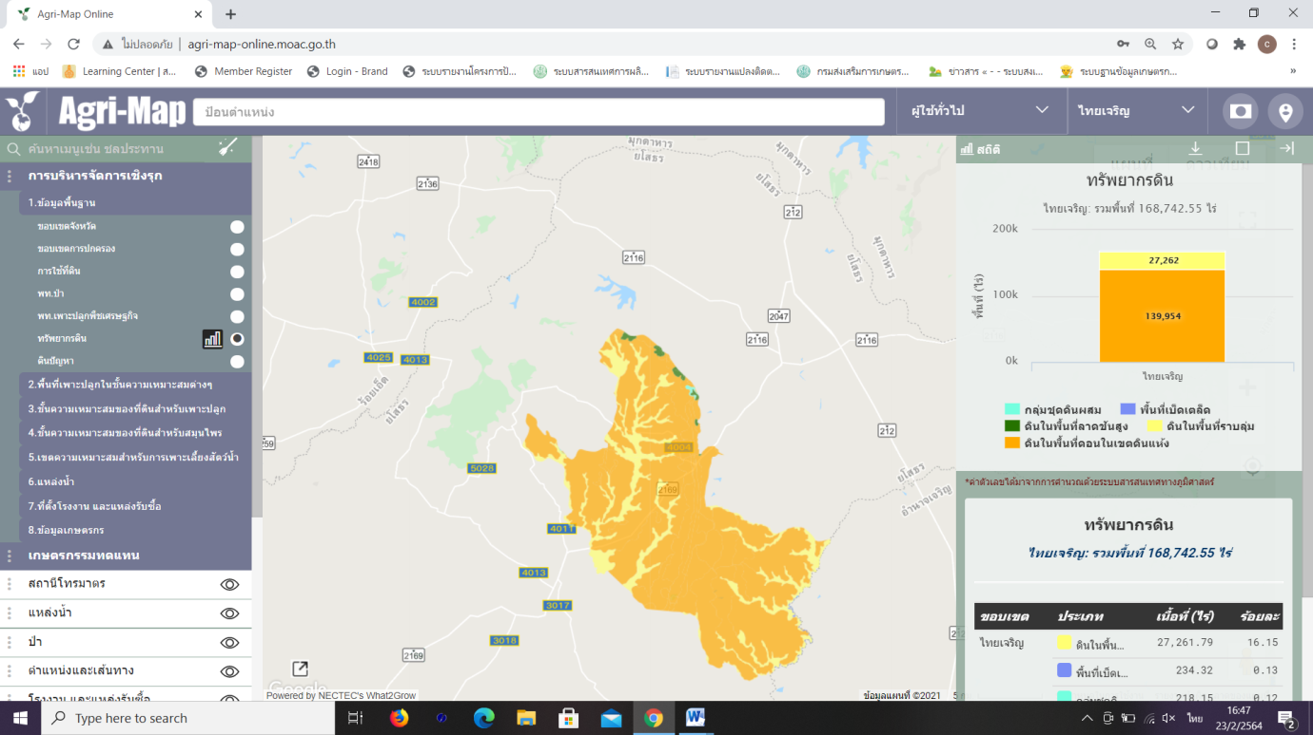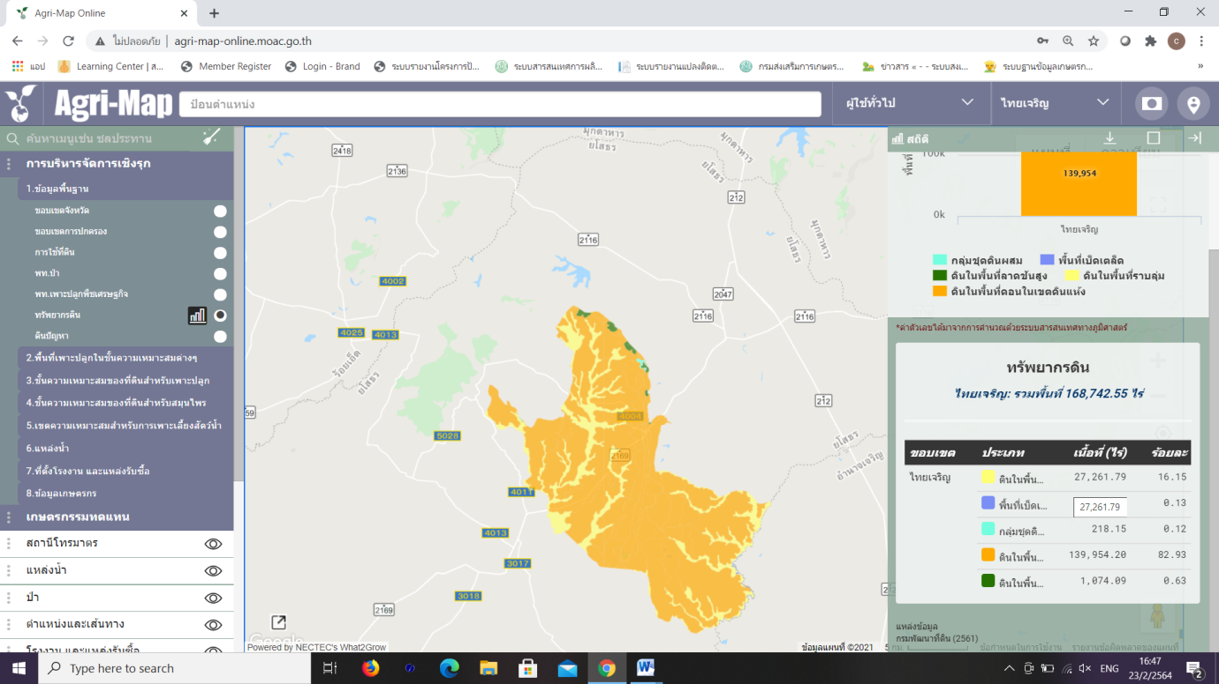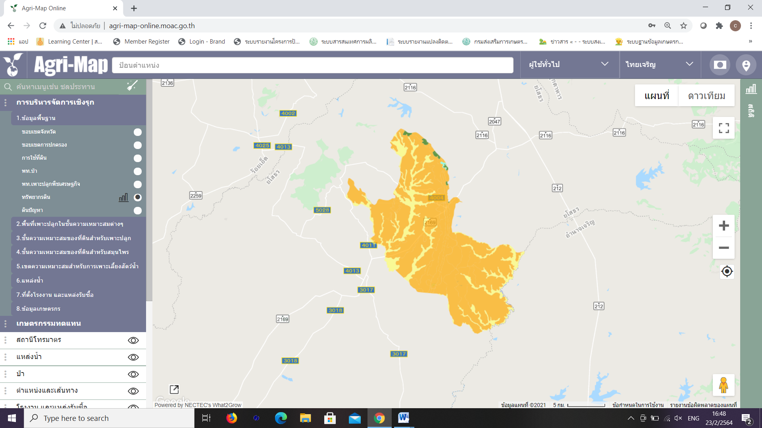

(ที่มา : Agri-Map กระทรวงเกษตรและสหกรณ์ พ.ศ. 2565)

2) ทรัพยากรน้ำ

อำเภอไทยเจริญ เป็นพื้นที่อาศัยน้ำฝนในการทำการเกษตรเป็นหลัก ประมาณร้อยละ 97 ของพื้นที่ทั้งหมดนอกจากนี้ยังแหล่งน้ำอื่นๆ ที่ใช้ในการเกษตรดังนี้

- แหล่งน้ำใต้ดินบ่อบาดาลอำเภอไทยเจริญ จังหวัดยโสธร รวมทั้งสิ้น 60 บ่อแยกรายตำบลได้ดังนี้

ตำบลคำเตย จำนวน 19 บ่อ

ตำบลน้ำคำ จำนวน 14 บ่อ

ตำบลคำไผ่ จำนวน 13 บ่อ

ตำบลส้มผ่อ จำนวน 8 บ่อ

ตำบลไทยเจริญ จำนวน 6 บ่อ

13

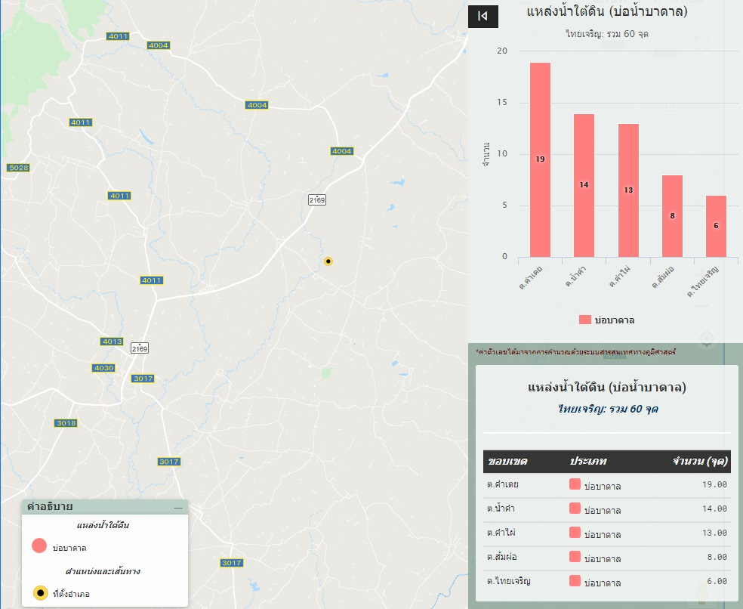

**ภาพที่ --7---** แสดงแหล่งน้ำใต้ดินอำเภอไทยเจริญ จังหวัดยโสธร

(ที่มา : Agri-Map กระทรวงเกษตรและสหกรณ์ พ.ศ. 2565)

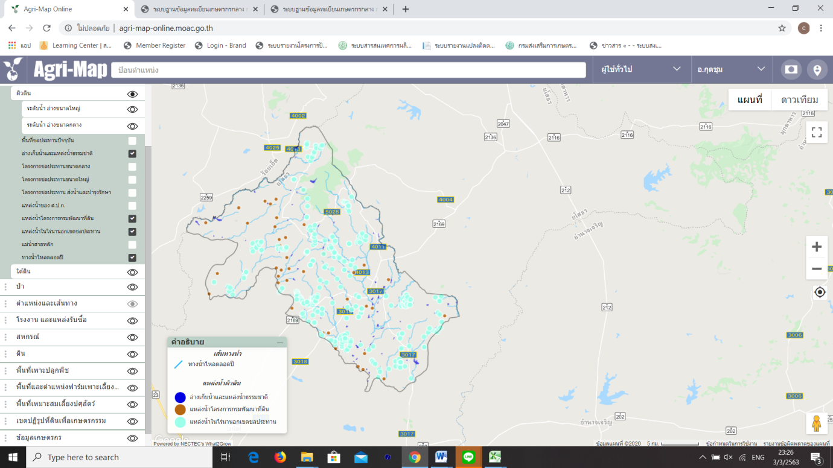- แหล่งน้ำผิวดิน ได้แก่น้ำในแม่น้ำลำคลอง ทะเลสาบและในพื้นที่ชุ่มน้ำที่เป็นน้ำจืด ปกติน้ำผิวดินจะได้รับการเติมจากฝน อำเภอไทยเจริญ มีแหล่งน้ำผิวดินที่ใช้ทำการเกษตรดังนี้ แหล่งน้ำจากกรมพัฒนาที่ดิน จำนวน 30แห่ง แหล่งน้ำธรรมชาติ 984 ไร่ แหล่งน้ำในไร่นานอกเขตชลประทาน 333 จุด และเส้นทางน้ำไหลตลอดปี ประมาณ 9 สาย

**ภาพที่ 8** แสดงแหล่งน้ำผิวดินอำเภอไทยเจริญ จังหวัดยโสธร

(ที่มา : Agri-Map กระทรวงเกษตรและสหกรณ์ พ.ศ. 2565)

14

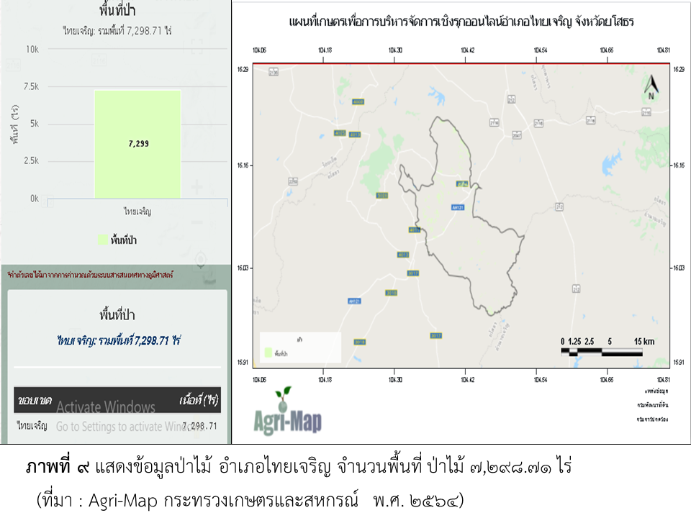

**1.3 สินค้าเอกลักษณ์ประจำถิ่น/สินค้า GI**

ไม่มีสินค้าเอกลักษณ์ประจำถิ่น/สินค้า GI

**1.4 สินค้าเกษตรที่สำคัญ**

**1.4.1 ชนิดสินค้าข้าว**

1) พื้นที่เหมาะสม/ไม่เหมาะสม

(1) เขตความเหมาะสม

อำเภอไทยเจริญ มีพื้นที่ที่เหมาะสมสำหรับปลูกข้าว ทั้งหมดจำนวน 166.370.43 ไร่ พื้นที่เหมาะสมปานกลาง (S2) จำนวน 27,240.98 ไร่ คิดเป็นร้อยละ 16.37 พื้นที่เหมาะสมน้อย (S3) จำนวน 57,755.95 ไร่ คิดเป็นร้อยละ 34.71 และพื้นที่ไม่เหมาะสม (N) จำนวน 81,373.50 คิดเป็นร้อยละ 48.91 และไม่มีพื้นที่เหมาะสมมาก (S1)

**15**

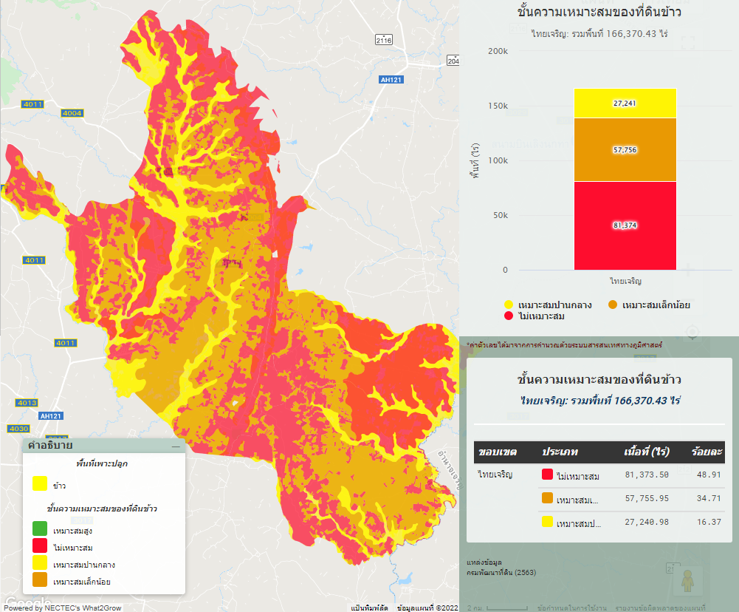

**ภาพที่ 10**แสดงเขตความเหมาะสม (พื้นที่ศักยภาพ) สำหรับปลูกข้าวอำเภอไทยเจริญ

(ที่มา : Agri-Map กระทรวงเกษตรและสหกรณ์ พ.ศ. 2566)

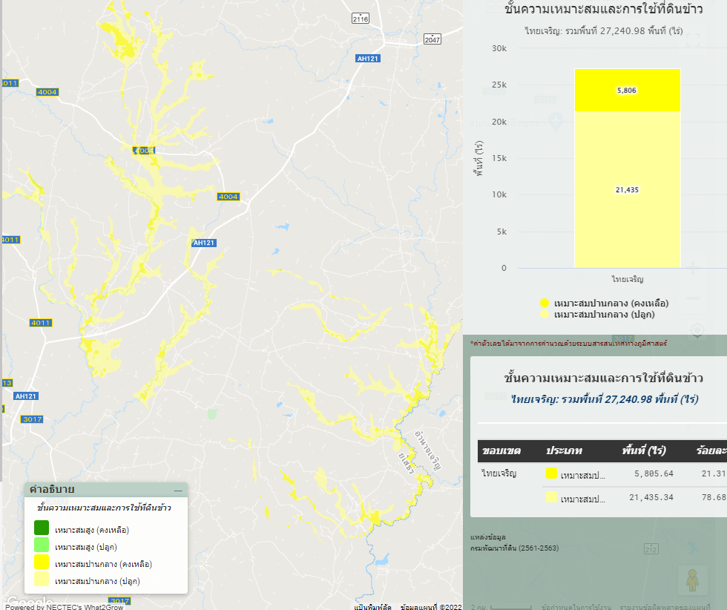

**ภาพที่ 11** แสดงร้อยละแต่ละระดับชั้นความเหมาะสม สำหรับปลูกข้าว อำเภอไทยเจริญ

(ที่มา : Agri-Map กระทรวงเกษตรและสหกรณ์ พ.ศ. 2566)

16

(2)พื้นที่ปลูกข้าว

อำเภอไทยเจริญ จังหวัดยโสธร มีพื้นที่จำนวน 98,193.10 ไร่ โดยปลูกมากที่สุดคือ ตำบลคำเตยจำนวน 28,075 ไร่ รองลงมาคือตำบลน้ำคำ จำนวน 21,885 ไร่ ตำบลส้มผ่อ จำนวน 16,889 ไร่ ตำบลคำไผ่ จำนวน 16,268 ตำบลไทยเจริญ จำนวน 15,076 ตามลำดับ

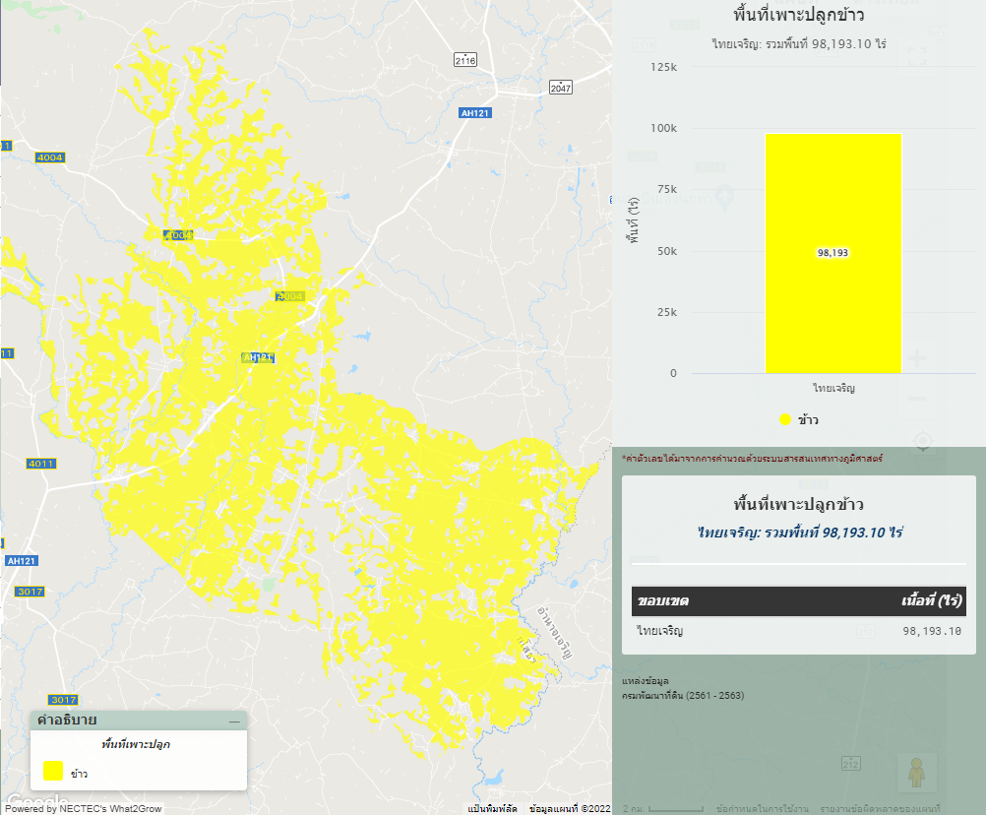

**ภาพที่ 11** แสดงพื้นที่ปลูกข้าว(พื้นที่ปลูกจริง) อำเภอไทยเจริญ

(ที่มา : Agri-Map กระทรวงเกษตรและสหกรณ์ พ.ศ. 2566)

(3) การซ้อนทับพื้นที่เขตความเหมาะสมสำหรับปลูกพืชกับพื้นที่ปลูกจริง

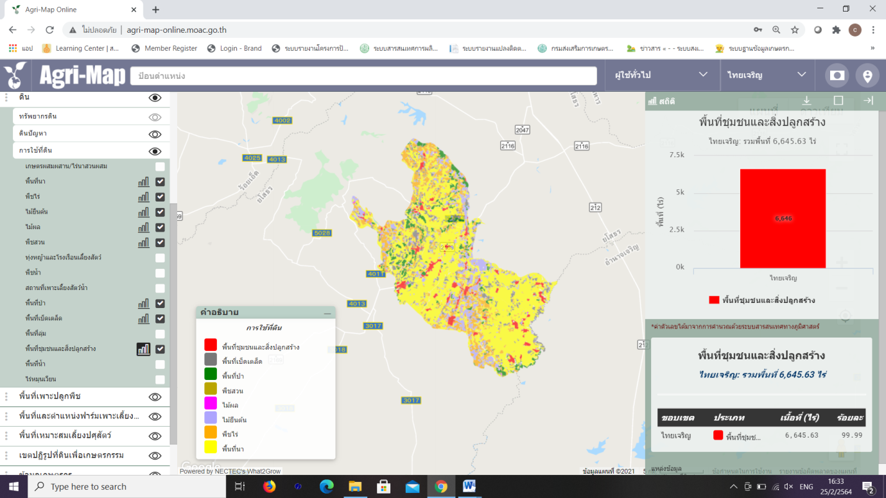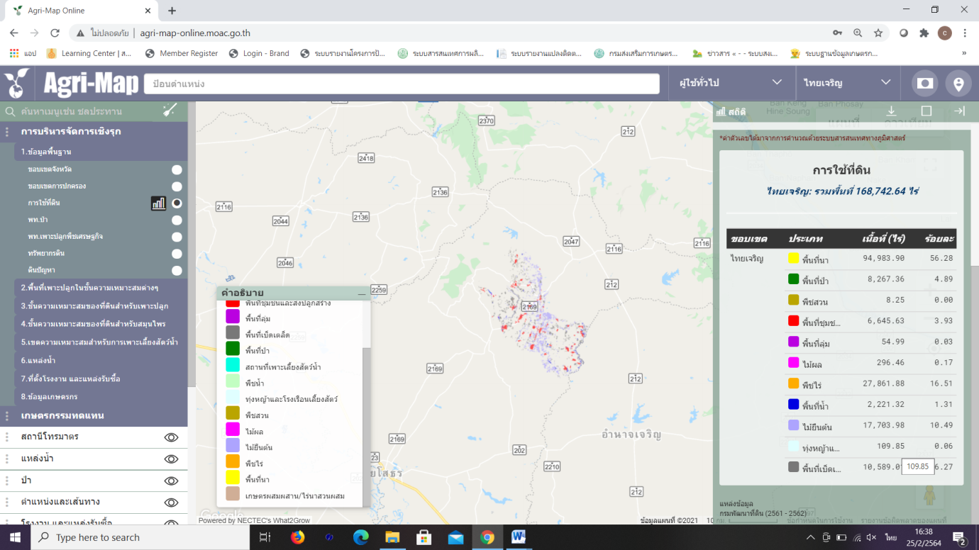

**17**

**ภาพที่ 12** แสดงการซ้อนทับพื้นที่เขตความเหมาะสมกับพื้นที่ปลูกจริงของข้าว อำเภอไทยเจริญ

(ที่มา : Agri-Map กระทรวงเกษตรและสหกรณ์ พ.ศ. 2566)

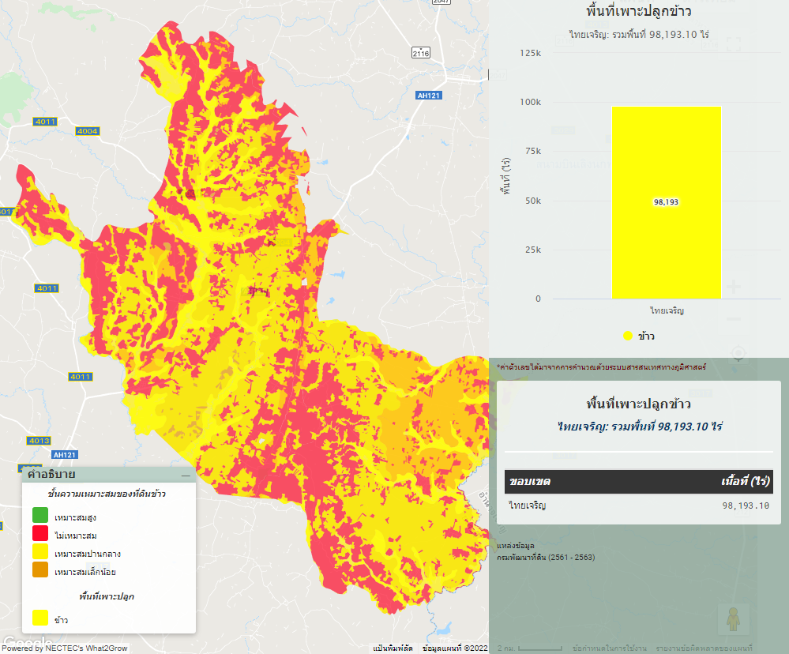

**ภาพที่ 13** แสดงการเปรียบเทียบพื้นที่เขตความเหมาะสมกับพื้นที่ปลูกจริงในแต่ละระดับความเหมาะสม

ของพื้นที่ปลูกข้าว อำเภอไทยเจริญ

(ที่มา : Agri-Map กระทรวงเกษตรและสหกรณ์ พ.ศ. 2566)

(4) พื้นที่ปลูกข้าว.ตามระดับชั้นความเหมาะสม

อำเภอ..ไทยเจริญ...มีพื้นที่ปลูก..ข้าว..ตามระดับชั้นความเหมาะสม จำนวน 98,193.17 ไร่ แบ่งเป็นพื้นที่ที่มีความเหมาะสมมาก (S1) จำนวน .0 .ไร่ คิดเป็นร้อยละ ....0.....  
พื้นที่เหมาะปานกลาง (S2) จำนวน 21,435.34 ไร่ คิดเป็นร้อยละ 21.82 พื้นที่เหมาะสมน้อย (S3) จำนวน 57,010.85 ร้อยละ 58.05 และพื้นที่ไม่เหมาะสม (N) จำนวน 19,746.98 ไร่ คิดเป็นร้อยละ 20.11

18

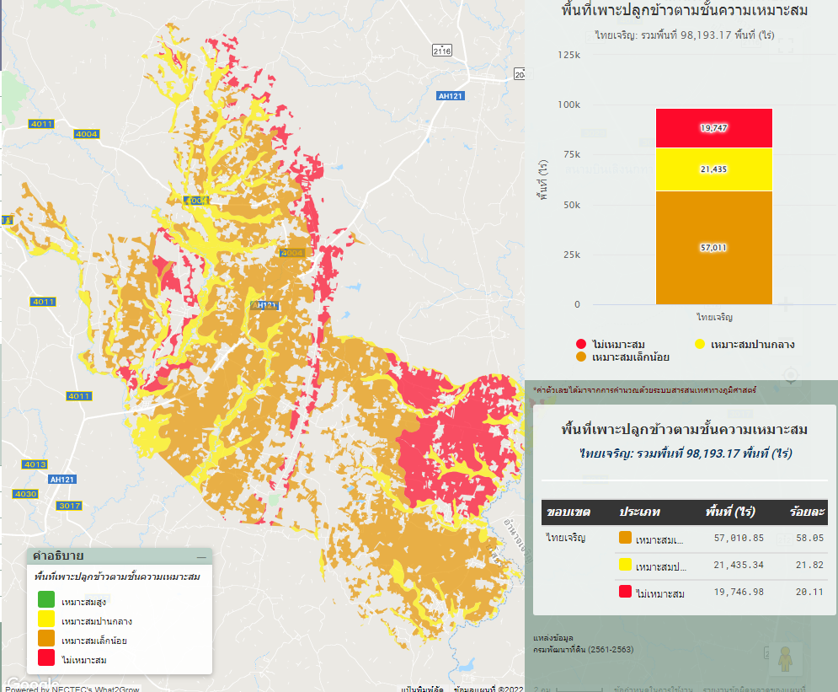

**ภาพที่ 14** แผนที่แสดงพื้นที่ปลูกข้าวตามระดับชั้นความเหมาะสม อำเภอไทยเจริญ

(ที่มา : Agri-Map กระทรวงเกษตรและสหกรณ์ พ.ศ. 2566)

2) ปริมาณการผลิต

อำเภอไทยเจริญ มีพื้นที่การปลูกข้าว จำนวน 93,017 ไร่ 6,982 ครัวเรือน โดยมีพื้นที่ปลูกมากที่สุดคือตำบลคำเตย จำนวน 1,907 ครัวเรือน จำนวน 24,222 ไร่ รองลงมาคือตำบลน้ำคำ 1,624 ครัวเรือน จำนวน 22,467 ไร่ ตำบลส้มผ่อ 1,442 ครัวเรือน จำนวน 17,801 ไร่ ตำบลคำไผ่ 1,116ครัวเรือน จำนวน 15,598 ไร่ ตำบลไทยเจริญ 1,038 ครัวเรือน จำนวน 12,926 ไร่ ตามลำดับ

**ตารางที่ 11** แสดงปริมาณการปลูกข้าว อำเภอไทยเจริญ จังหวัดยโสธร

|  |  |  |  |  |  |
| --- | --- | --- | --- | --- | --- |
| ตำบล | **ครัวเรือนเกษตรกร** | **พื้นที่ปลูก (ไร่)** | พื้นที่เก็บเกี่ยว (ไร่) | **ผลผลิต (ตัน)** | **ผลผลิตต่อไร่ (ตัน)** |
| คำเตย | 1,907 | 24,222 | 24,222 | 8,670 | 0.352 |
| น้ำคำ | 1,624 | 22,467 | 22,467 | 7,728 | 0.352 |
| ส้มผ่อ | 1,442 | 17,801 | 17,801 | 6,477 | 0.358 |
| คำไผ่ | 1,116 | 15,598 | 15,598 | 5,469 | 0.356 |
| ไทยเจริญ | 1,038 | 12,926 | 12,926 | 5,650 | 0.450 |
| รวม | 6,956 | 92,595 | 92,595 | 34,537 | 0.373 |

19

3) สถานการณ์ใช้เทคโนโลยีการผลิต

(1) การใช้พันธุ์ดีการปลูกข้าวและการใช้พันธุ์ข้าวของเกษตรกรกระจายตามพื้นที่ปลูกข้าวครอบคลุมทั่วทั้ง 5 ตำบล ส่วนใหญ่ปลูกข้าวขาวดอกมะลิ 105 พันธุ์ข้าวอื่นๆที่ปลูกรองลงมาคือกข6 และกข15 ตามลำดับเป็นการปลูกข้าวโดยอาศัยน้ำฝน ชนิดของดินเป็นดินทรายปนร่วนประมาณ 37 เปอร์เซ็นต์และร่วนปนทรายประมาณ 63 เปอร์เซ็นต์

(2) การเตรียมดินมีการเตรียมดิน 3 ครั้งคือไถดะไถแปรและคราด

(3) การปลูกข้าว เกษตรกรปลูกข้าวแบบปักดำและหว่านข้าวแห้งใช้เมล็ดพันธุ์อัตรา8-28 กิโลกรัมต่อไร่เฉลี่ย 18 กิโลกรัมต่อไร่

(4) ระบบการให้น้ำเป็นการปลูกข้าวโดยอาศัยน้ำฝนอย่างเดี่ยว

เพื่อป้องกันวัชพืชและประคองต้นข้าวไว้ไม่ให้ล้ม การควบคุมระดับน้ำหลังปักดำก็เป็นสิ่งจำเป็นอย่างยิ่ง เพราะระดับน้ำลึกจะทำให้ต้นข้าวแตกกอน้อย ซึ่งจะทำให้ผลผลิตต่ำ ควรควบคุมให้อยู่ในระดับลึกประมาณ 1 ฝ่ามือ (10 เซนติเมตร)

(5) การกำจัดวัชพืชการป้องกันโรคแมลงเกษตรกรในพื้นที่อำเภอไทยเจริญ เพียงส่วนน้อยที่นิยมใช้สารเคมีในการควบคุมป้องกันและกำจัดทั้งโรคและแมลงแมลงที่พบคือหนอนกอส่วนโรคที่พบบ้างคือโรคไหม้ส่วนการกำจัดวัชพืชนิยมถอนด้วยมือประมาณ 1- 2 ครั้งในฤดูปลูกและการตัดใบข้าววัชพืชที่เป็นปัญหามากทั้งนาดำและนาหว่านคือหญ้าชนิดต่างๆเช่นหญ้าหวายข้าววัชพืชเป็นต้นส่วนวัชพืชอื่นที่พบเช่นกกชนิดต่างๆผักอีฮินโสนนํ้าผักกะแยงเป็นต้น

(6) การใส่ปุ๋ย ในนาปักดำแปลงกล้าเกษตรกรจะใส่ปุ๋ยอินทรีย์ก่อนไถดะและใส่ปุ๋ยเคมี

หลังข้าวงอก 10-20 วันทั้งการทำนาแบบปักดำและนาหว่านเกษตรกรมีการใส่ปุ๋ยเคมี 1 ครั้งมากกว่า 2 ครั้ง

เกษตรกรนิยมใส่ปุ๋ยหลักปักดำ ประมาณ 15-30 วันหลังปักดำส่วนนาหว่านจะใส่สูตรเดียวกันในช่วงหลังข้าวงอกประมาณ 15-30 วันโดยใส่ปุ๋ย 16-16-8 มากที่สุดนอกจากนี้จะใส่ปุ๋ยสูตร 16-20-0 15-15-15 และ 46-0-0 ในสัดส่วนที่ใกล้เคียงกันสำหรับการใส่ปุ๋ยสองครั้งครั้งที่ 1 จะใส่ปุ๋ยสูตร 16-16-8 หรือ 16-20-0 หลังปักดำประมาณ 15-30 วันหลังปักดำส่วนนาหว่านจะใส่ในช่วงหลังข้าวงอกประมาณ 15-30 วันและครั้งที่ 2 จะใส่ปุ๋ยสูตร 15-15-15 หรือ 46-0-0 ช่วงข้าวแตกกอหรือช่วงข้าวตั้งท้อง

(7) การเก็บเกี่ยวเกษตรกรเก็บเกี่ยวข้าวโดยเก็บเกี่ยวหลังออกดอกประมาณ 30 วันนิยมใช้เครื่องเกี่ยวนวดเกษตรกรจะแบ่งผลผลิตเป็นสามส่วนคือเพื่อบริโภคทำพันธุ์และขายเกษตรกรจะเก็บข้าวไว้ให้เพียงพอสำหรับบริโภคทั้งปีและกันบางส่วนไว้เป็นเมล็ดพันธุ์สำหรับปลูกในปีต่อไปที่เหลือจึงขายโดยขายเพียงครั้งเดียวหรืออาจจะแบ่งขาย 2 ครั้งเพื่อรอราคาขายที่ดีกว่า

(8) การปฏิบัติหลังการเก็บเกี่ยว คือให้มีการสูญเสียของข้าวในขณะเก็บรักษาน้อยที่สุดทั้งด้านปริมาณและคุณภาพ ในด้านปริมาณ มีการสูญเสียน้ำหนัก เนื่องจาก นก หนู แมลงในโรงเก็บ และการหายใจของเมล็ด ส่วนด้านคุณภาพ เช่น เกิดข้าวเมล็ดเหลือง เกิดกลิ่นเหม็นอับ และมีสิ่งสกปรกเจือปนมาก การเก็บรักษาข้าวโดยทั่วไป ควรเก็บรักษาไว้ในสภาพหรือโรงเก็บที่มีความชื้นสัมพัทธ์และอุณหภูมิของอากาศต่ำ (ในที่แห้งและเย็น)ส่วนใหญ่การเก็บในโรงเก็บหรือยุ้งฉางของเกษตรกร

20  
 (9) การป้องกันกำจัดโรคและแมลงศัตรูการป้องกันโรคแมลงเกษตรกรในพื้นที่อำเภอไทยเจริญ เพียงส่วนน้อยที่นิยมใช้สารเคมีในการควบคุมป้องกันและกำจัดทั้งโรคและแมลงแมลงที่พบคือหนอนกอส่วนโรคที่พบบ้างคือโรคไหม้ส่วนการกำจัดวัชพืชนิยมถอนด้วยมือประมาณ 1- 2 ครั้งในฤดูปลูก

4) ปฏิทินการเพาะปลูก

เกษตรกรในอำเภอไทยเจริญ มีการปลูกข้าว ดังนี้

|  |  |  |  |  |  |  |  |  |  |  |  |  |
| --- | --- | --- | --- | --- | --- | --- | --- | --- | --- | --- | --- | --- |
| **ชื่อสินค้า** | **ม.ค.** | **ก.พ.** | **มี.ค.** | **เม.ย.** | **พ.ค.** | **มิ.ย.** | **ก.ค.** | **ส.ค.** | **ก.ย.** | **ต.ค.** | **พ.ย.** | **ธ.ค.** |
| ข้าว |  |  |  |  |  |  |  |  |  |  |  |  |

สัญลักษณ์ ช่วงฤดูปลูก ปลูกสูงสุด

ช่วงฤดูเก็บเกี่ยว เก็บเกี่ยวสูงสุด

**ภาพที่ 17** แสดงปฏิทินการเพาะปลูกข้าวในอำเภอไทยเจริญ จังหวัดยโสธร

(ที่มา : สำนักงานเกษตรอำเภอไทยเจริญ พ.ศ. 2566)

5) ต้นทุนการผลิต

อำเภอไทยเจริญ มีต้นทุนการปลูกข้าว โดยมีพื้นที่นอกเขตชลประทานมีต้นทุนการปลูกข้าว เป็นเงิน **4,190**บาท

**ตารางที่ 12 แสดงต้นทุนการผลิตข้าว(ต่อไร่) ปี 2566 อำเภอไทยเจริญ จังหวัดยโสธร**

|  |  |
| --- | --- |
| **รายการ** | **บาท** |
| 1. ค่าเมล็ดพันธุ์ | 477 |
| 2. ค่าเตรียมดิน | 750 |
| 3. ค่าปุ๋ยเคมี | 475 |
| **4. ค่าปุ๋ยคอก** | 400 |
| **5. ค่าปลูก นาดำ/หว่าน** | 100 |
| **6. ค่าจ้างเก็บเกี่ยวข้าว** | 600 |
| **7. ค่าขนข้าวขึ้นลาน และฉาง** | 200 |
| **8. ค่าน้ำมันตัดหญ้า** | 200 |
| **9.ค่ากระสอบบรรจุข้าว** | 105 |
| **รวม** | **3,307** |

(ที่มา : สำนักงานเกษตรอำเภอไทยเจริญ จังหวัดยโสธร พ.ศ. 2566)

21

6) สถานการณ์การตลาด/วิถีการตลาด

สถานการณ์การราคาข้าวเปลือกที่ผ่านมา คาดว่าราคาข้าวเปลือกเจ้าเฉลี่ยที่เกษตรกรขายได้และข้าวเปลือกเหนียวปรับตัวเพิ่มขึ้น เนื่องจากผลผลิตได้รับความเสียหายจากภัยแล้ง ทำให้มีผลผลิตออกสู่ตลาดน้อย ขณะที่ราคาข้าวเปลือกเจ้าหอมมะลิที่เกษตรกรขายได้ปรับตัวลดลง เนื่องจากปัจจุบันมี  
คู่แข่งขันมากขึ้น อาทิ เวียดนาม และกัมพูชา จึงส่งผลต่อราคาข้าวหอมมะลิไทยลดลงราคาข้าวเปลือกปัจจุบัน ราคาข้าว เปลือก เจ้ามะลิ 105 ราคา ตันละ 1,2000 - 13,000 บาทราคาข้าว เปลือก ข้าวเหนียว กข.6 ราคา ตันละ 10,000-11,000 บาท

(1) วิถีการตลาดเกษตรกรอำเภอไทยเจริญ สามารถขายผลผลิตข้าวให้กับจุดรับซื้อในพื้นที่ใกล้เคียง ในอำเภอ รายละเอียดดังตารางที่ 13

**ตารางที่ 13**จุดรับซื้อข้าวในพื้นที่ใกล้เคียง

|  |  |  |  |  |  |
| --- | --- | --- | --- | --- | --- |
| **ที่** | **จุดรับซื้อ** | **ที่ตั้ง** | | | **ปริมาณการรับซื้อ**  **(ตัน)** |
| **หมู่ที่** | **ตำบล** | **อำเภอ** |
| 1 | โรงสีพงษ์นิธิทิพ | - | กุดชุม | กุดชุม |  |
| 2 | โรงสีไชยกุล | - | สวาท | เลิงนกทา |  |
| 3 | โรงสีพงษ์ชัย | 2 | สามแยก | เลิงนกทา |  |

(ที่มา : สำนักงานเกษตรอำเภอไทยเจริญพ.ศ. 2566)

7) เกษตรกรต้นแบบในพื้นที่

**ตารางที่ 14** แสดง Smart Farmer ต้นแบบในด้านการผลิตผลทางการเกษตร อำเภอไทยเจริญ จังหวัดยโสธร

| **ที่** | **ชื่อ – สกุล** | **หมู่** | **ตำบล** | **อำเภอ** | **ปีที่เป็น** | **สาขา** |
| --- | --- | --- | --- | --- | --- | --- |
| 1 | นายสฤษดิ์ มูลสาร | 1 | ไทยเจริญ | ไทยเจริญ | 2564 | การเกษตร |
| 2 | นายเทวัญ อุปชัย | 2 | ไทยเจริญ | ไทยเจริญ | 2564 | การเกษตร |
| 3 | นายจรูญเวชย์ พูลสวัสดิ์ | 4 | ไทยเจริญ | ไทยเจริญ | 2564 | การเกษตร |
| 4 | นายเสียงทอน นัยจิตร | 5 | ไทยเจริญ | ไทยเจริญ | 2564 | การเกษตร |
| 5 | นางผ่องพันธ์ ใสสว่าง | 5 | น้ำคำ | ไทยเจริญ | 2564 | การเกษตร |
| 6 | นายประยูร คำทอง | 7 | น้ำคำ | ไทยเจริญ | 2564 | การเกษตร |
| 7 | นายจักรี วงศ์สิทธิ์ | 8 | น้ำคำ | ไทยเจริญ | 2564 | การเกษตร |
| 8 | นางนารี เกษตรสิงห์ | 9 | น้ำคำ | ไทยเจริญ | 2564 | การเกษตร |
| 9 | นายประหยัด พลมาตร | 2 | ส้มผ่อ | ไทยเจริญ | 2564 | การเกษตร |
| 10 | นายวิสุต ทับแสง | 3 | ส้มผ่อ | ไทยเจริญ | 2564 | การเกษตร |
| 11 | นายเมืองไทย นัยจิตร | 7 | ส้มผ่อ | ไทยเจริญ | 2564 | การเกษตร |
| 12 | นายสุทธิพงษ์ วงษ์ศรีแก้ว | 8 | ส้มผ่อ | ไทยเจริญ | 2564 | การเกษตร |
| 13 | นายประคอง พลมาตร | 1 | คำเตย | ไทยเจริญ | 2564 | การเกษตร |
| 14 | นางวันพิภา กุลดี | 2 | คำเตย | ไทยเจริญ | 2564 | การเกษตร |
| 15 | นายสมบูรณ์ ตาลดง | 3 | คำเตย | ไทยเจริญ | 2564 | การเกษตร |
| 16 | นายอุดมพร มีศรี | 9 | คำเตย | ไทยเจริญ | 2564 | การเกษตร |
| 17 | นายสังวาน กองแก้ว | 1 | คำไผ่ | ไทยเจริญ | 2564 | การเกษตร |
| 18 | นางคำพัน เหมณี | 3 | คำไผ่ | ไทยเจริญ | 2564 | การเกษตร |
| 19 | นายสิทธิศักดิ์ ศรีหล้า | 4 | คำไผ่ | ไทยเจริญ | 2564 | การเกษตร |
| 20 | นางบุญเพ็ง ผลขาว | 9 | คำไผ่ | ไทยเจริญ | 2564 | การเกษตร |

(ที่มา : สำนักงานเกษตรอำเภอไทยเจริญ พ.ศ.2566)

**1.4.2 สินค้าเกษตรที่สำคัญ**

**ชนิดสินค้ามันสำปะหลัง**

1) พื้นที่เหมาะสม/ไม่เหมาะสม

(1) เขตความเหมาะสม

ตำบลคำเตยมีพื้นที่ที่เหมาะสมสำหรับปลูกมันสำปะหลัง ทั้งหมดจำนวน 44,240 ไร่ พื้นที่เหมาะเหมาะสมปานกลาง (S2) จำนวน 16,838 ไร่ คิดเป็นร้อยละ 38.05 พื้นที่เหมาะสมน้อย (S3) จำนวน 12,021 ไร่ คิดเป็นร้อยละ 27.17 และพื้นที่ไม่เหมาะสม (N) จำนวน 15,381.40 คิดเป็นร้อยละ 34.76 และไม่มีพื้นที่เหมาะสมมาก (S1)

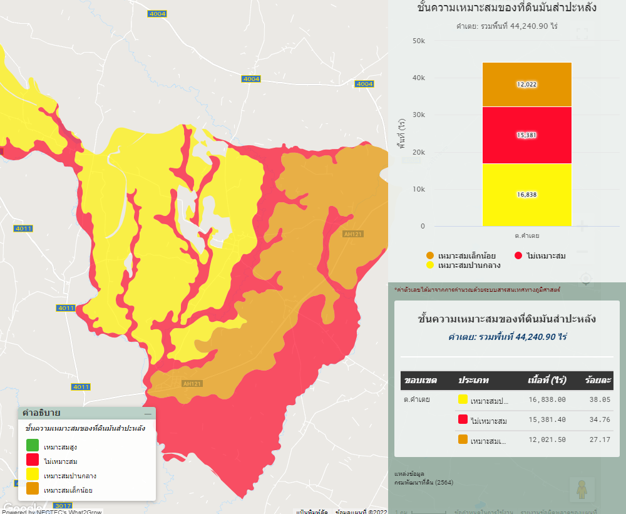

**ภาพที่ 15** แผนที่แสดงพื้นที่ปลูกมันสำปะหลังตามระดับชั้นความเหมาะสม ตำบลคำเตย

(ที่มา : Agri-Map กระทรวงเกษตรและสหกรณ์ พ.ศ. 2566)

23

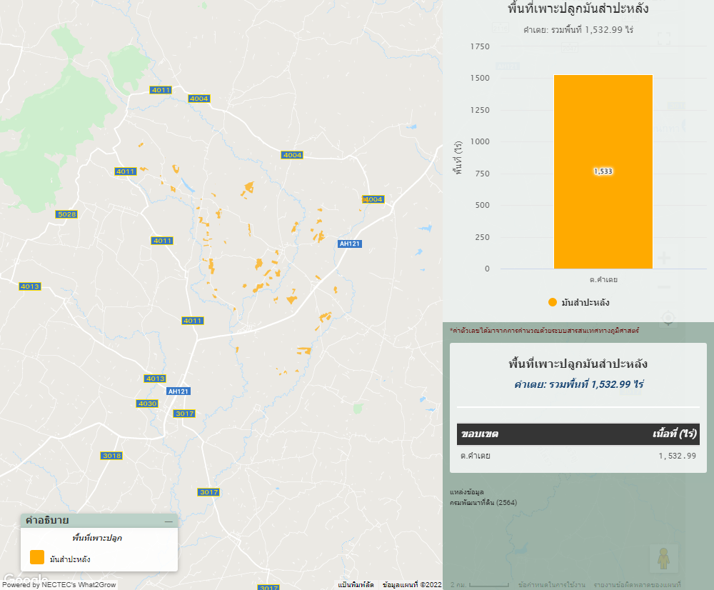

**ภาพที่ 16** แผนที่แสดงพื้นที่ปลูกจริงตำบลคำเตยจำนวน 1,532.99 ไร่

(ที่มา : Agri-Map กระทรวงเกษตรและสหกรณ์ พ.ศ. 2566)

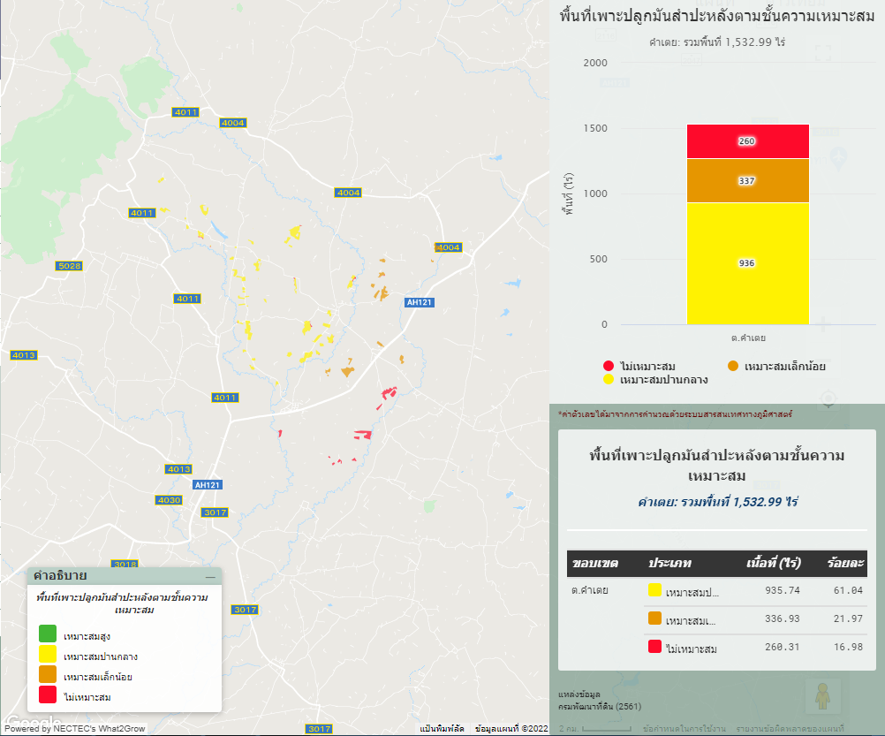

**ภาพที่ 17** แผนที่แสดงการปลูกจริงตามระดับชั้นความเหมาะสมตำบลคำเตย

(ที่มา : Agri-Map กระทรวงเกษตรและสหกรณ์ พ.ศ. 2566)

24

เขตความเหมาะสม

ตำบลคำไผ่มีพื้นที่ที่เหมาะสมสำหรับปลูกมันสำปะหลัง ทั้งหมดจำนวน 21,360.96 ไร่ พื้นที่เหมาะเหมาะสมปานกลาง (S2) จำนวน 14,437.30ไร่ คิดเป็นร้อยละ 67.58 พื้นที่เหมาะสมน้อย (S3) จำนวน 3,207.53 คิดเป็นร้อยละ 15.01 และพื้นที่ไม่เหมาะสม (N) จำนวน 3,716.13 คิดเป็นร้อยละ 17.39 และไม่มีพื้นที่เหมาะสมมาก (S1)

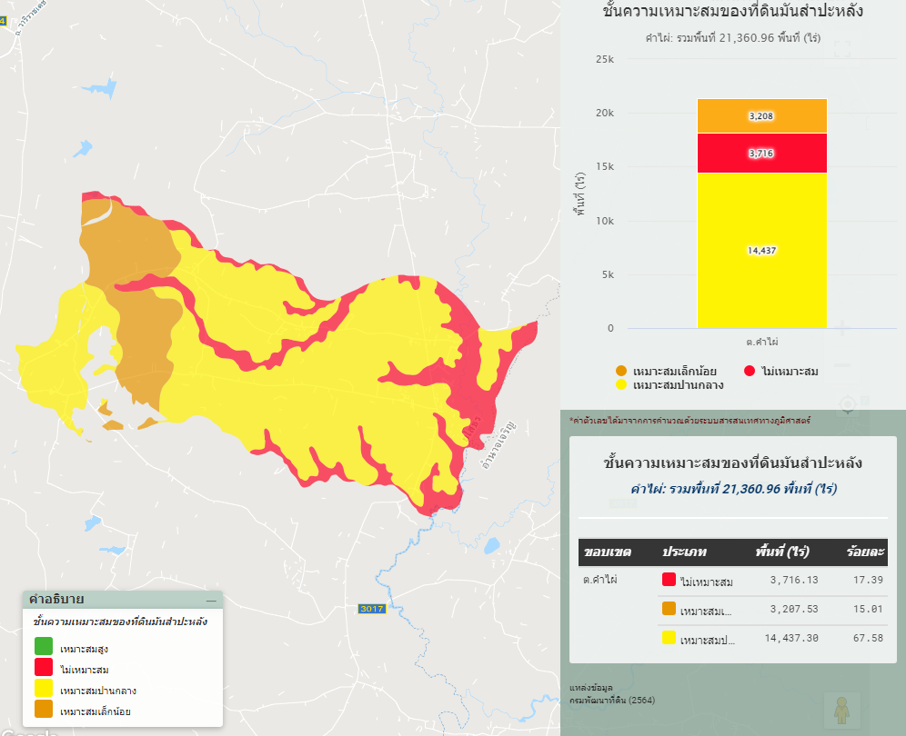

**ภาพที่ 18** แผนที่แสดงพื้นที่ปลูกมันสำปะหลังตามระดับชั้นความเหมาะสม ตำบลคำไผ่

(ที่มา : Agri-Map กระทรวงเกษตรและสหกรณ์ พ.ศ. 2566)

25

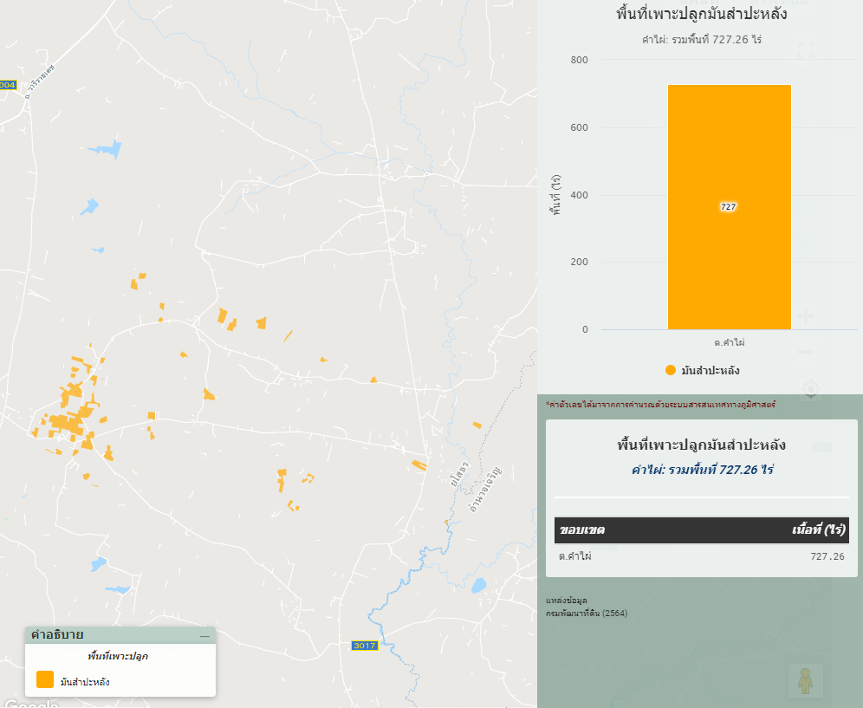

**ภาพที่ 19** แผนที่แสดงพื้นที่ปลูกจริงตำบลคำไผ่จำนวน 727.26ไร่

(ที่มา : Agri-Map กระทรวงเกษตรและสหกรณ์ พ.ศ. 2566)

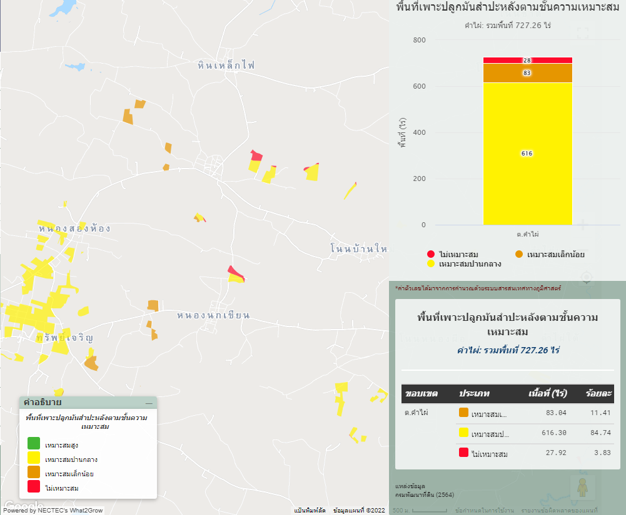

**ภาพที่ 20** แผนที่แสดงการปลูกจริงตามระดับชั้นความเหมาะสมตำบลคำไผ่

(ที่มา : Agri-Map กระทรวงเกษตรและสหกรณ์ พ.ศ. 2566)

26

เขตความเหมาะสม

ตำบลไทยเจริญ มีพื้นที่ที่เหมาะสมสำหรับปลูกมันสำปะหลัง ทั้งหมดจำนวน 27,324.23 ไร่ พื้นที่เหมาะเหมาะสมปานกลาง (S2) จำนวน 15,226.10ไร่ คิดเป็นร้อยละ 55.72 พื้นที่เหมาะสมน้อย (S3) จำนวน 10,448.20 ไร่ คิดเป็นร้อยละ 38.23 และพื้นที่ไม่เหมาะสม (N) จำนวน 1,649.93 คิดเป็นร้อยละ 6.03 และไม่มีพื้นที่เหมาะสมมาก (S1)

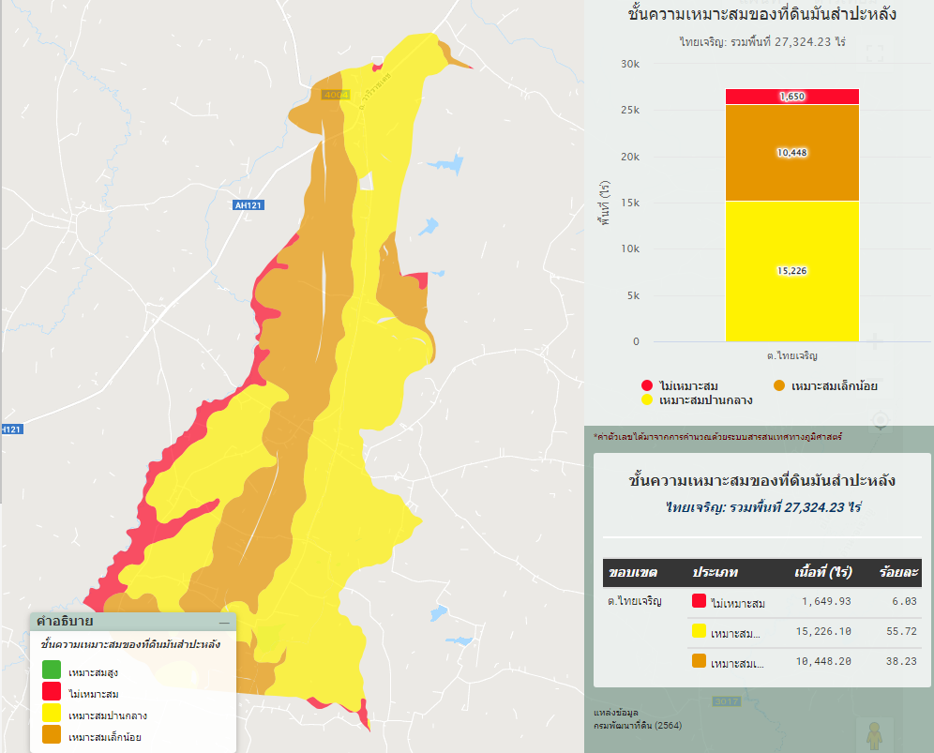

**ภาพที่ 21**แผนที่แสดงพื้นที่ปลูกมันสำปะหลังตามระดับชั้นความเหมาะสม ตำบลไทยเจริญ

(ที่มา : Agri-Map กระทรวงเกษตรและสหกรณ์ พ.ศ. 2566)

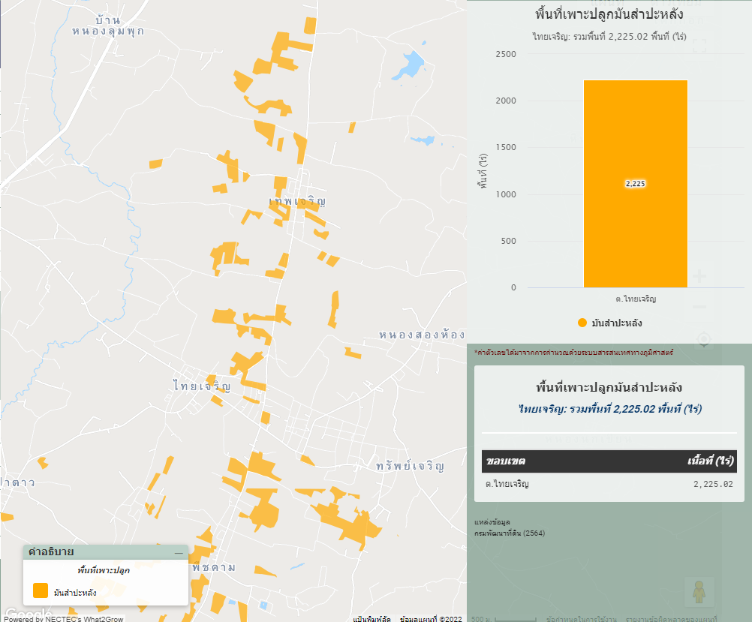

**ภาพที่ 22** แผนที่แสดงพื้นที่ปลูกจริงตำบลไทยเจริญจำนวน 2,225.02 ไร่

(ที่มา : Agri-Map กระทรวงเกษตรและสหกรณ์ พ.ศ. 2566)

27

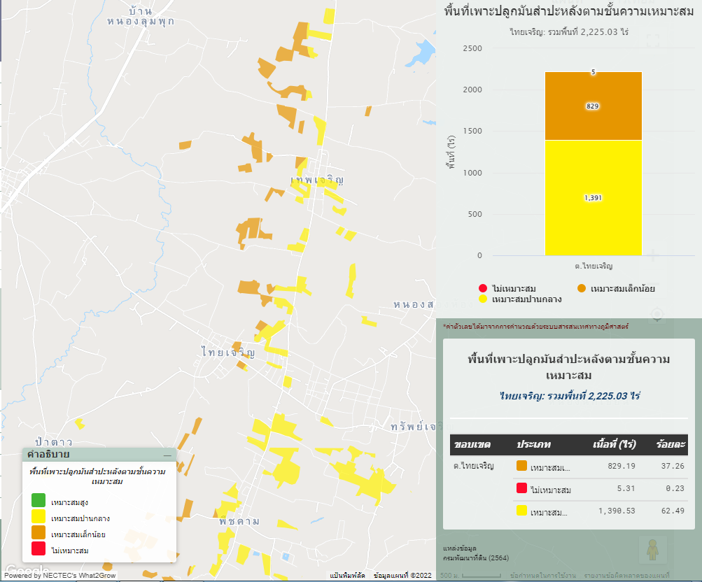

**ภาพที่ 23** แผนที่แสดงการปลูกจริงตามระดับชั้นความเหมาะสมตำบลไทยเจริญ

(ที่มา : Agri-Map กระทรวงเกษตรและสหกรณ์ พ.ศ. 2566)

เขตความเหมาะสม

#### ตำบลน้ำคำ มีพื้นที่ที่เหมาะสมสำหรับปลูกมันสำปะหลัง ทั้งหมดจำนวน 36,472.12 ไร่ พื้นที่เหมาเหมาะสมปานกลาง (S2) จำนวน 25,684.70 ไร่ คิดเป็นร้อยละ 70.42 พื้นที่เหมาะสมน้อย (S3) จำนวน 5,601.53ไร่ คิดเป็นร้อยละ 15.35 และพื้นที่ไม่เหมาะสม (N) จำนวน 5,185.89 คิดเป็นร้อย 14.21 และไม่มีพื้นที่เหมาะสมมาก (S1)

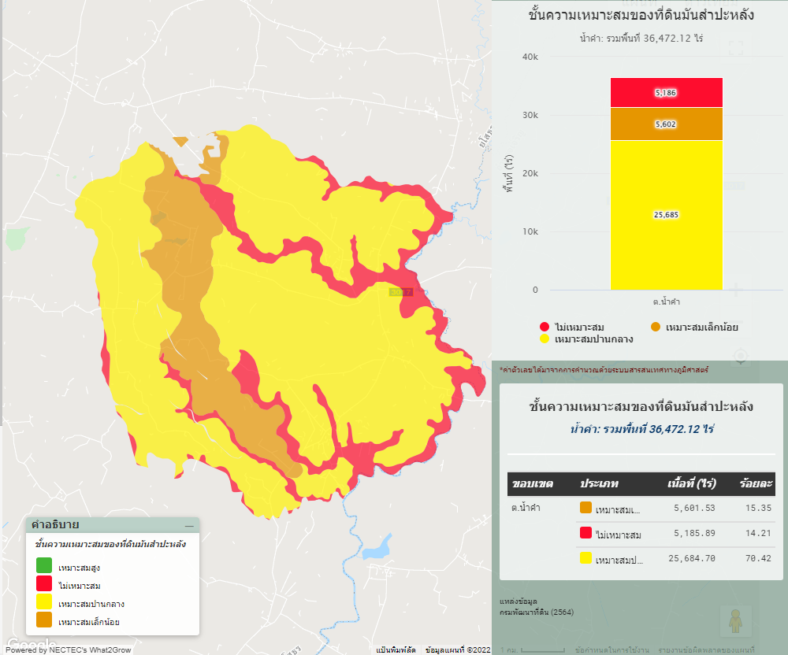

**ภาพที่ 24** แผนที่แสดงพื้นที่ปลูกมันสำปะหลังตามระดับชั้นความเหมาะสม ตำบลน้ำคำ

(ที่มา : Agri-Map กระทรวงเกษตรและสหกรณ์ พ.ศ. 2566)

28

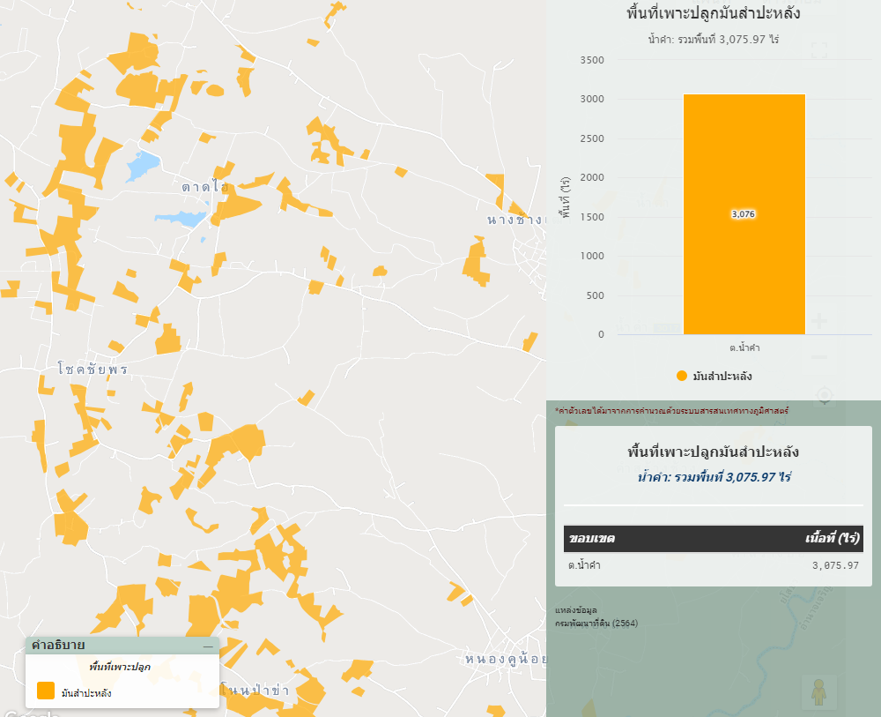

**ภาพที่ 25** แผนที่แสดงพื้นที่ปลูกจริงตำบลน้ำคำจำนวน 3075.97 ไร่

(ที่มา : Agri-Map กระทรวงเกษตรและสหกรณ์ พ.ศ. 2566)

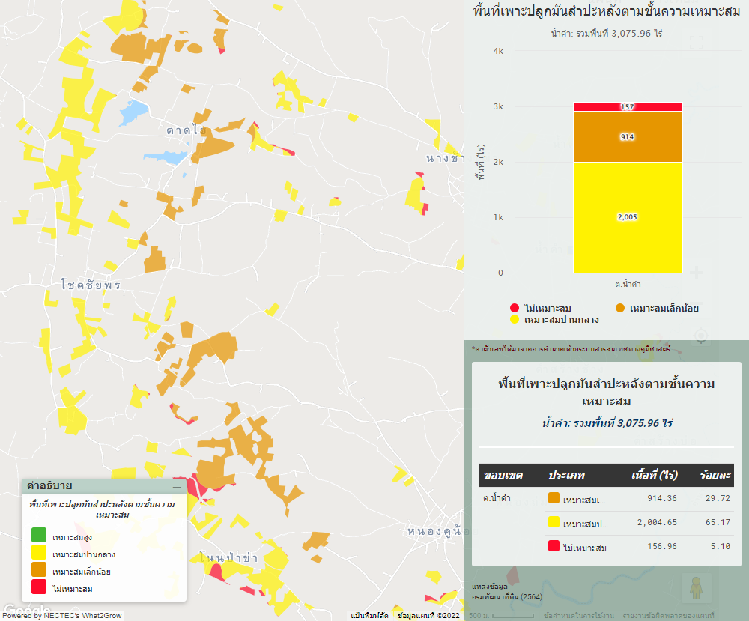

**ภาพที่ 26** แผนที่แสดงการปลูกจริงตามระดับชั้นความเหมาะสมตำบลน้ำคำ

(ที่มา : Agri-Map กระทรวงเกษตรและสหกรณ์ พ.ศ. 2566)

29

เขตความเหมาะสม

#### ตำบลส้มผ่อ มีพื้นที่ที่เหมาะสมสำหรับปลูกมันสำปะหลัง ทั้งหมดจำนวน 33,053.71 ไร่ พื้นที่เหมาะเหมาะสมปานกลาง (S2) จำนวน 12,702 คิดเป็นร้อยละ 38.42 พื้นที่เหมาะสมน้อย (S3) จำนวน 12,433ไร่ คิดเป็นร้อยละ 37.61 และพื้นที่ไม่เหมาะสม (N) จำนวน 7,918.71 คิดเป็นร้อยละ 23.95 และไม่มีพื้นที่เหมาะสมมาก (S1)

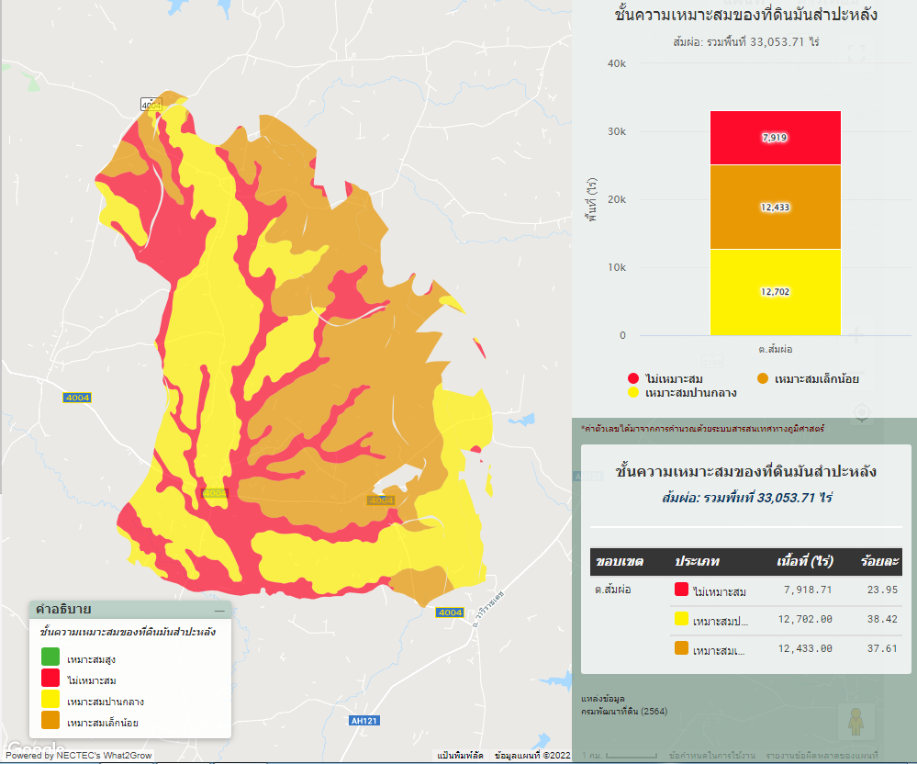

**ภาพที่ 27**แผนที่แสดงพื้นที่ปลูกมันสำปะหลังตามระดับชั้นความเหมาะสม ตำบลส้มผ่อ

(ที่มา : Agri-Map กระทรวงเกษตรและสหกรณ์ พ.ศ. 2566)

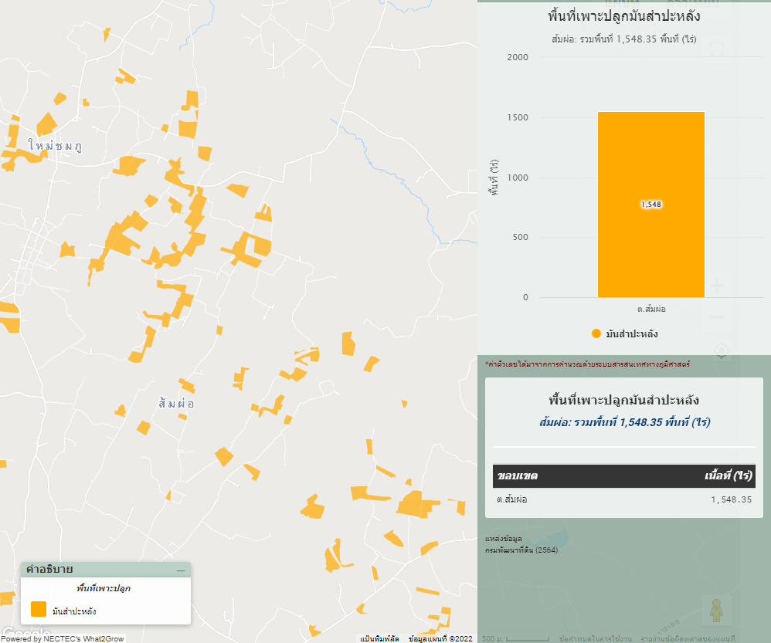

**ภาพที่ 28** แผนที่แสดงพื้นที่ปลูกจริงตำบลส้มผ่อจำนวน 1,548.35 ไร่ (ที่มา : Agri-Map กระทรวงเกษตรและสหกรณ์ พ.ศ. 2566)

30

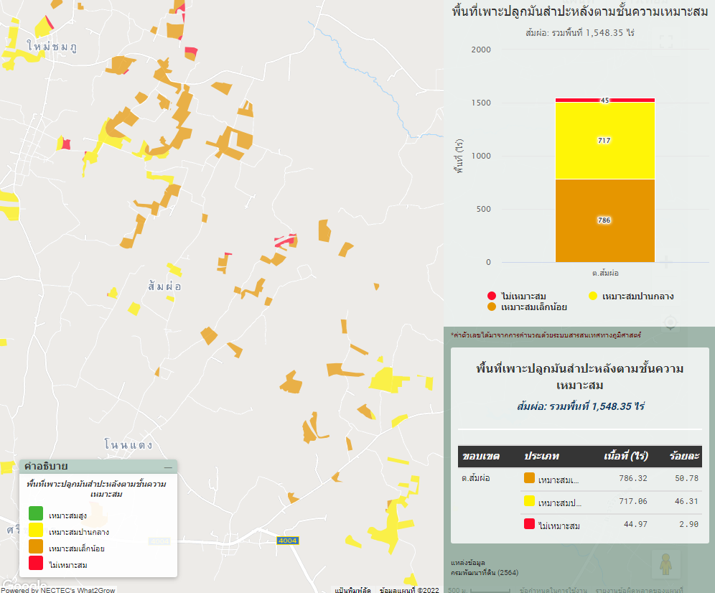

**ภาพที่ 29**แผนที่แสดงการปลูกจริงตามระดับชั้นความเหมาะสมตำบลส้มผ่อ

(ที่มา : Agri-Map กระทรวงเกษตรและสหกรณ์ พ.ศ. 2566)

**1.4.3 สินค้าเกษตรที่สำคัญ**

**ชนิดสินค้าอ้อยโรงงาน**

1) พื้นที่เหมาะสม/ไม่เหมาะสม

(1) เขตความเหมาะสม

ตำบลคำเตย มีพื้นที่ที่เหมาะสมสำหรับปลูกอ้อยโรงงาน ทั้งหมดจำนวน 45,817.90 ไร่ พื้นที่เหมาะเหมาะสมปานกลาง (S2) จำนวน 30,579.60ไร่ คิดเป็นร้อยละ 66.74ไม่มีพื้นที่เหมาะสมน้อย (S3) ไม่มี และพื้นที่ไม่เหมาะสม (N) จำนวน 15,238.30 คิดเป็นร้อยละ 33.25และไม่มีพื้นที่เหมาะสมมาก (S1)

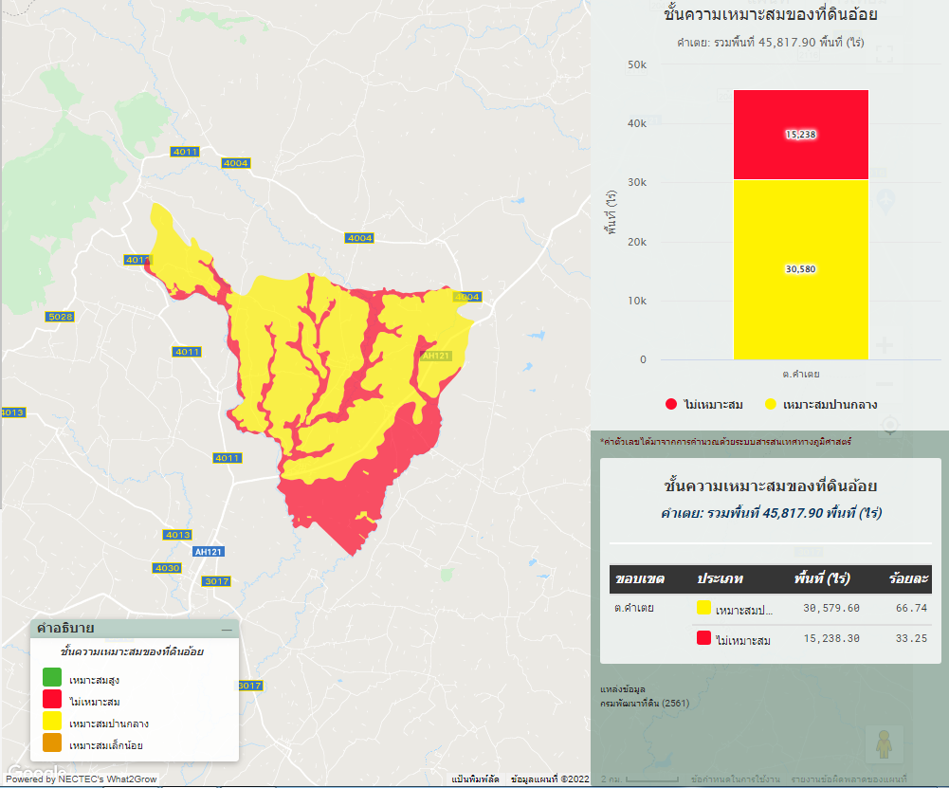

**ภาพที่ 30**แผนที่แสดงพื้นที่ปลูกอ้อยโรงงานตามระดับชั้นความเหมาะสม ตำบลคำเตย

(ที่มา : Agri-Map กระทรวงเกษตรและสหกรณ์ พ.ศ. 2566)

31

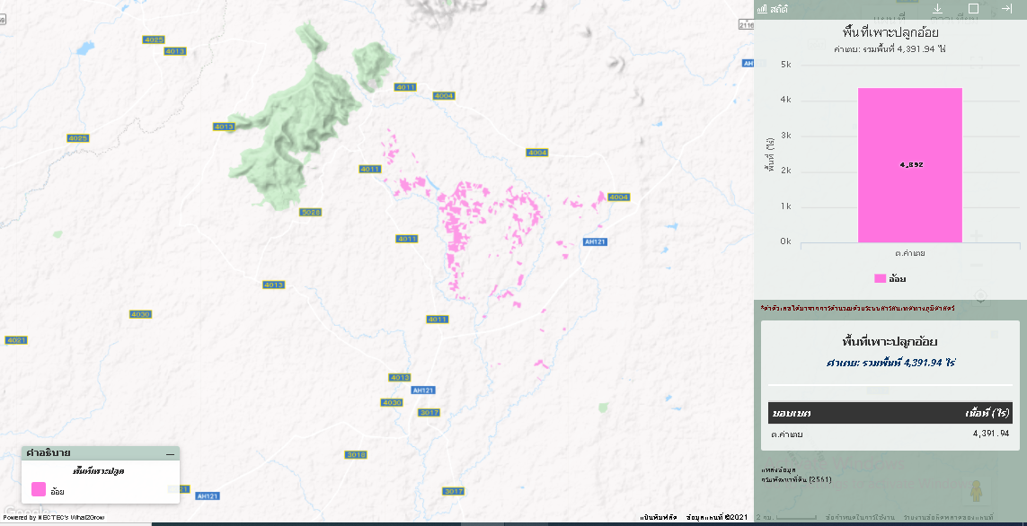

**ภาพที่ 31** แผนที่แสดงพื้นที่ปลูกจริงตำบลคำเตยจำนวน 4,391.94 ไร่

(ที่มา : Agri-Map กระทรวงเกษตรและสหกรณ์ พ.ศ. 2566)

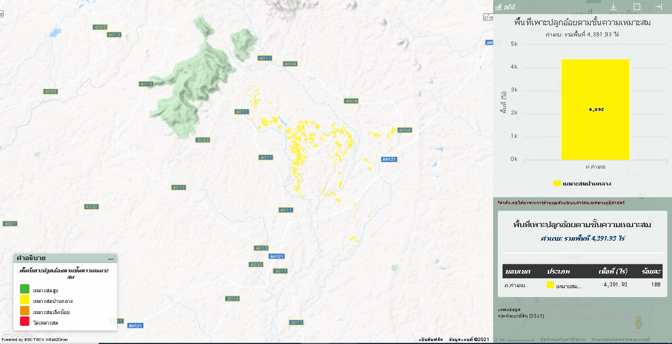

**ภาพที่ 32** แผนที่แสดงการปลูกจริงตามระดับชั้นความเหมาะสมตำบลคำเตย

(ที่มา : Agri-Map กระทรวงเกษตรและสหกรณ์ พ.ศ. 2566)

32

**ชนิดสินค้าอ้อยโรงงาน**

1) พื้นที่เหมาะสม/ไม่เหมาะสม

(1) เขตความเหมาะสม

ตำบลคำไผ่มีพื้นที่ที่เหมาะสมสำหรับปลูกอ้อยโรงงาน ทั้งหมดจำนวน 22,441.01 ไร่ พื้นที่เหมาะเหมาะสมปานกลาง (S2) จำนวน 18724.60ไร่ คิดเป็นร้อยละ 83.43 พื้นที่ เหมาะสมน้อย (S3) จำนวน 25.06ไร่ คิดเป็นร้อยละ 0.11และพื้นที่ไม่เหมาะสม (N) จำนวน 3,691.35 คิดเป็นร้อยละ 16.44 และไม่มีพื้นที่เหมาะสมมาก (S1)

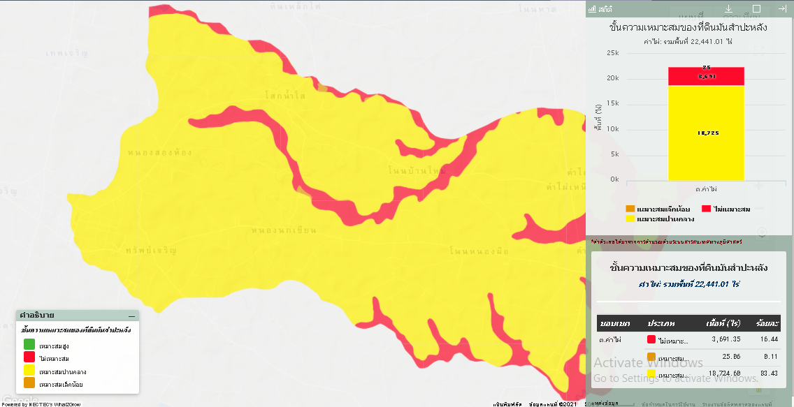

**ภาพที่ 33** แผนที่แสดงพื้นที่ปลูกอ้อยโรงงานตามระดับชั้นความเหมาะสม ตำบลคำไผ่

(ที่มา : Agri-Map กระทรวงเกษตรและสหกรณ์ พ.ศ. 2566)

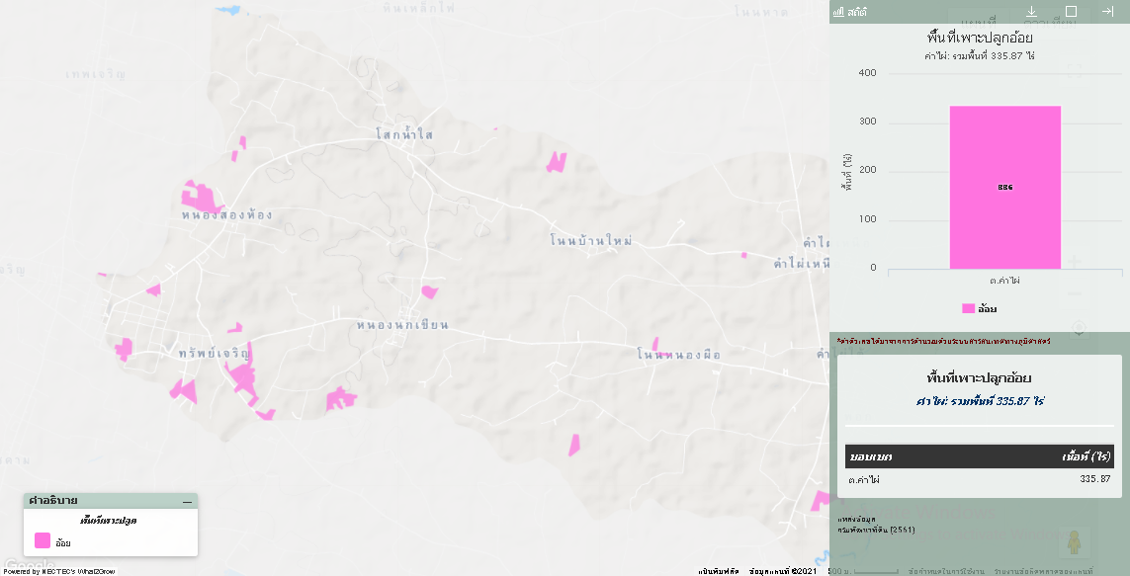

**ภาพที่ 34** แผนที่แสดงพื้นที่ปลูกจริงตำบลคำไผ่จำนวน 335.87 ไร่

(ที่มา : Agri-Map กระทรวงเกษตรและสหกรณ์ พ.ศ. 2566)

33

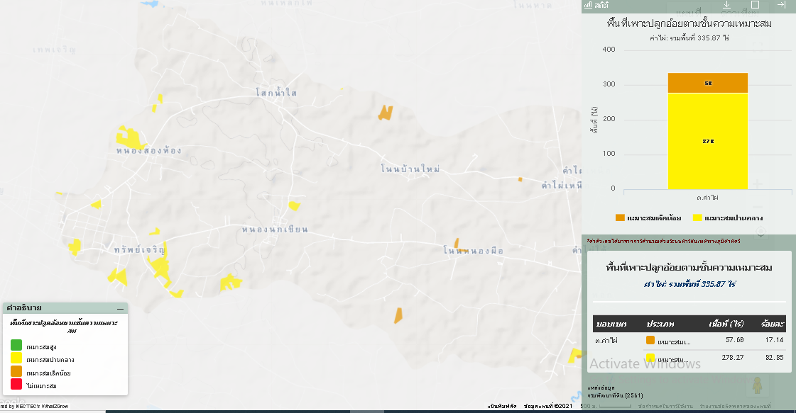

**ภาพที่ 35** แผนที่แสดงการปลูกจริงตามระดับชั้นความเหมาะสมตำบลคำไผ่

(ที่มา : Agri-Map กระทรวงเกษตรและสหกรณ์ พ.ศ. 2566)

**ชนิดสินค้าอ้อยโรงงาน**

1) พื้นที่เหมาะสม/ไม่เหมาะสม

(1) เขตความเหมาะสม

ตำบลไทยเจริญ มีพื้นที่ที่เหมาะสมสำหรับปลูกอ้อยโรงงาน ทั้งหมดจำนวน 27,487.25 ไร่ พื้นที่เหมาะเหมาะสมปานกลาง (S2) จำนวน 25,390.60ไร่ คิดเป็นร้อยละ 92.37 พื้นที่ เหมาะสมน้อย (S3) จำนวน 482.62ไร่ คิดเป็นร้อยละ 1.75 และพื้นที่ไม่เหมาะสม (N) จำนวน 1,614.03 คิดเป็นร้อยละ 5.87 และไม่มีพื้นที่เหมาะสมมาก (S1)

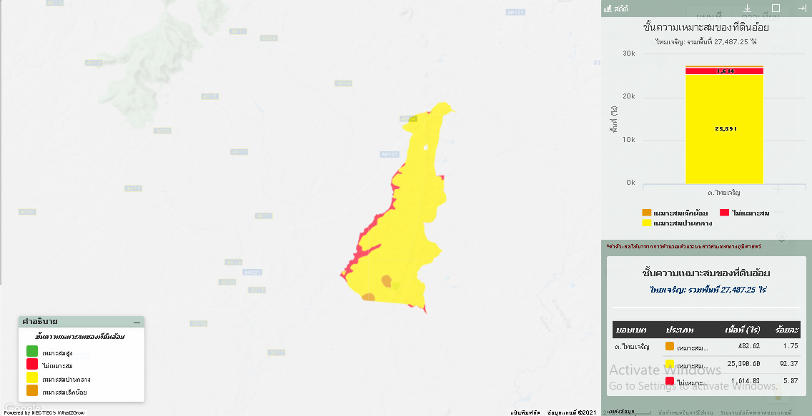

**ภาพที่ 36** แผนที่แสดงพื้นที่ปลูกอ้อยโรงงานตามระดับชั้นความเหมาะสม ตำบลไทยเจริญ

(ที่มา : Agri-Map กระทรวงเกษตรและสหกรณ์ พ.ศ. 2566)

34

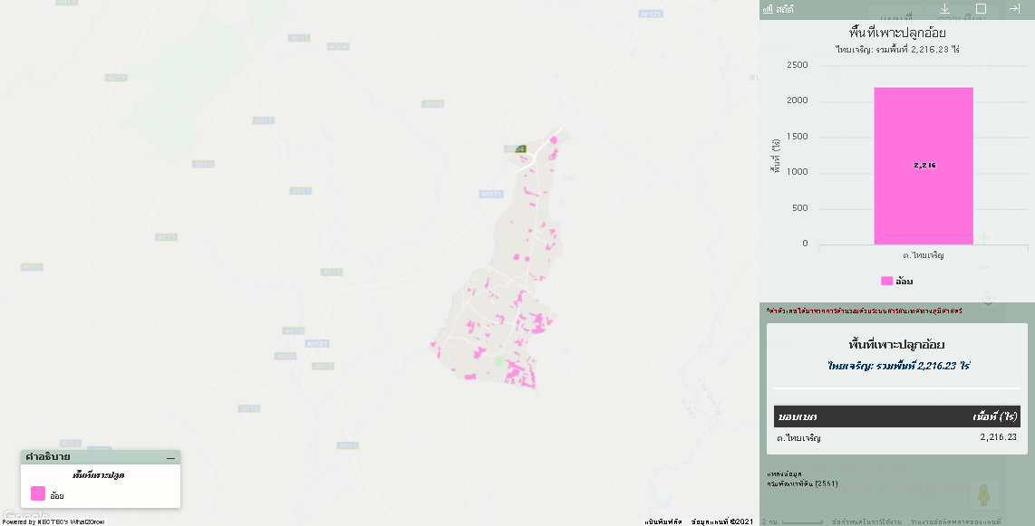

**ภาพที่ 37** แผนที่แสดงพื้นที่ปลูกจริงตำบลไทยเจริญจำนวน2,216.23ไร่ (ที่มา : Agri-Map กระทรวงเกษตรและสหกรณ์ พ.ศ. 2566)

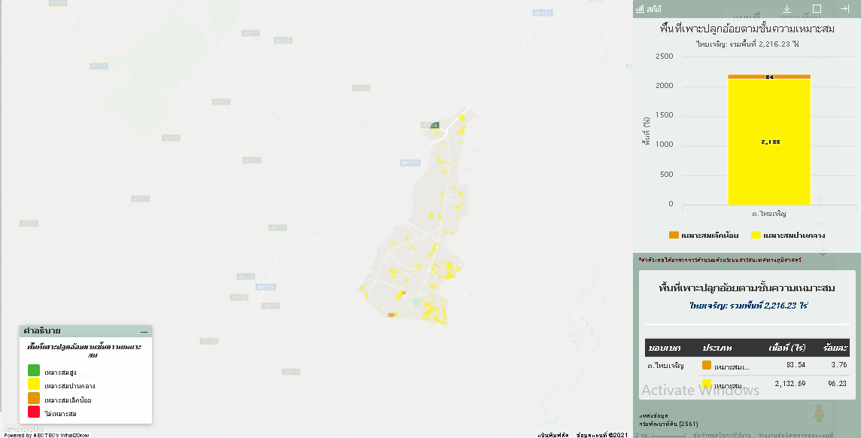

**ภาพที่ 38**แผนที่แสดงการปลูกจริงตามระดับชั้นความเหมาะสมตำบลไทยเจริญ

(ที่มา : Agri-Map กระทรวงเกษตรและสหกรณ์ พ.ศ. 2566)

**35**

**ชนิดสินค้าอ้อยโรงงาน**

1) พื้นที่เหมาะสม/ไม่เหมาะสม

(1) เขตความเหมาะสม

ตำบลน้ำคำ มีพื้นที่ที่เหมาะสมสำหรับปลูกอ้อยโรงงาน ทั้งหมดจำนวน 37,230.45 ไร่ พื้นที่เหมาะเหมาะสมปานกลาง (S2) จำนวน 27,503.10ไร่ คิดเป็นร้อยละ 73.87 พื้นที่ เหมาะสมน้อย (S3) จำนวน 4,611.34ไร่ คิดเป็นร้อยละ 12.38 และพื้นที่ไม่เหมาะสม (N) จำนวน 5,116.01 คิดเป็นร้อยละ 13.74และไม่มีพื้นที่เหมาะสมมาก (S1)

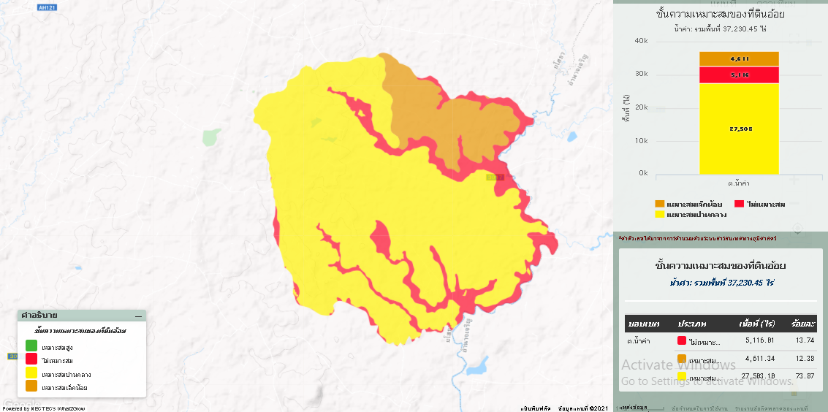

**ภาพที่ 39** แผนที่แสดงพื้นที่ปลูกอ้อยโรงงานตามระดับชั้นความเหมาะสม ตำบลไทยเจริญ (ที่มา : Agri-Map กระทรวงเกษตรและสหกรณ์ พ.ศ. 2566)

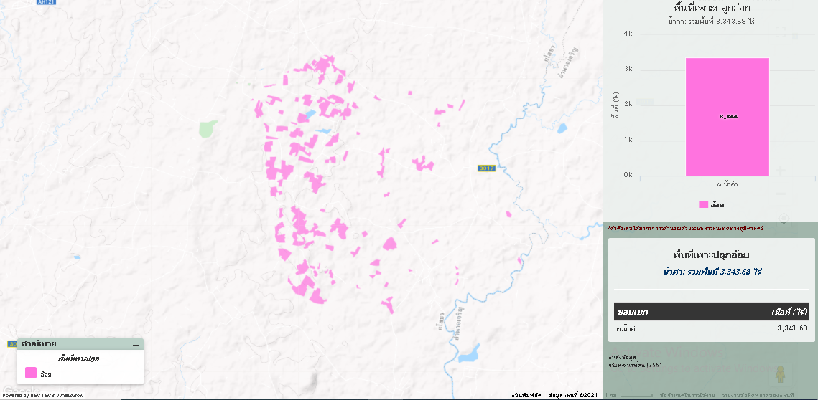

**ภาพที่ 40**แผนที่แสดงพื้นที่ปลูกจริงตำบลน้ำคำจำนวน3,343.68ไร่ (ที่มา : Agri-Map กระทรวงเกษตรและสหกรณ์ พ.ศ. 2566)

36

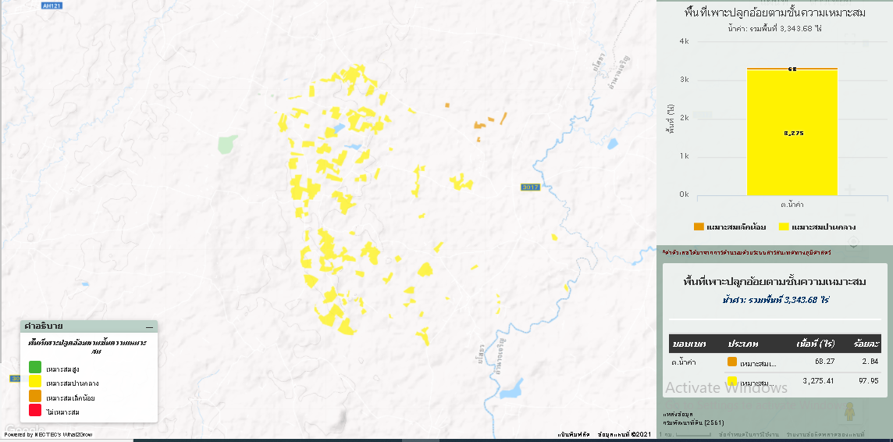

**ภาพที่ 41** แผนที่แสดงการปลูกจริงตามระดับชั้นความเหมาะสมตำบลน้ำคำ (ที่มา : Agri-Map กระทรวงเกษตรและสหกรณ์ พ.ศ. 2566)

**ชนิดสินค้าอ้อยโรงงาน**

1) พื้นที่เหมาะสม/ไม่เหมาะสม

(1) เขตความเหมาะสม

ตำบลส้มผ่อมีพื้นที่ที่เหมาะสมสำหรับปลูกอ้อยโรงงาน ทั้งหมดจำนวน 33,425.34 ไร่ พื้นที่เหมาะเหมาะสมปานกลาง (S2) จำนวน 26,091.20 คิดเป็นร้อยละ 78.05พื้นที่ เหมาะสมน้อย (S3) จำนวน 156.92ไร่ คิด

เป็นร้อยละ 0.46 และพื้นที่ไม่เหมาะสม (N) จำนวน 7,177.22 คิดเป็นร้อยละ 21.47และไม่มีพื้นที่เหมาะสมมาก (S1)

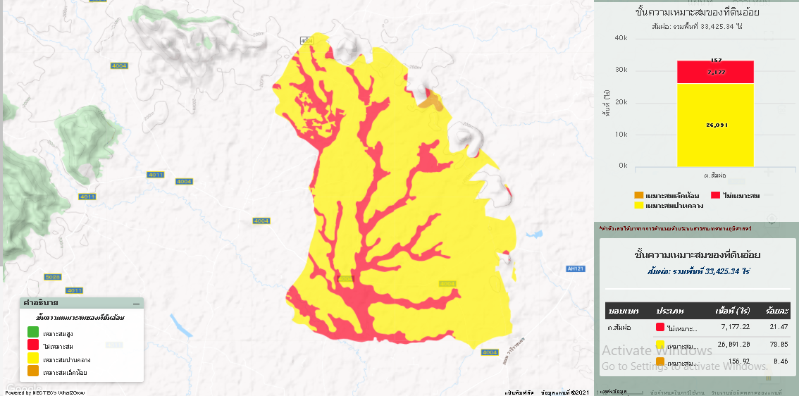

**ภาพที่ 42** แผนที่แสดงพื้นที่ปลูกอ้อยโรงงานตามระดับชั้นความเหมาะสม ตำบลส้มผ่อ

(ที่มา : Agri-Map กระทรวงเกษตรและสหกรณ์ พ.ศ. 2566)

37

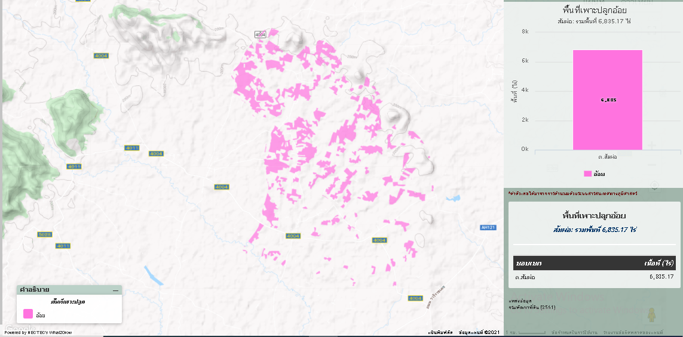

**ภาพที่ 43**แผนที่แสดงพื้นที่ปลูกจริงตำบลส้มผ่อจำนวน6,835.17ไร่ (ที่มา : Agri-Map กระทรวงเกษตรและสหกรณ์ พ.ศ. 2566)

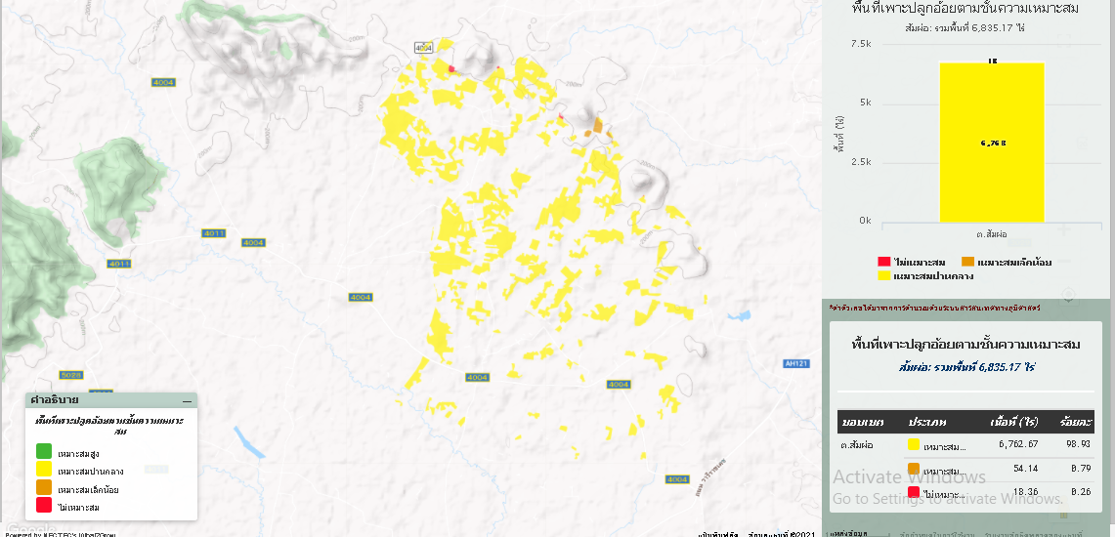

**ภาพที่ 44** แผนที่แสดงการปลูกจริงตามระดับชั้นความเหมาะสมตำบลส้มผ่อ

(ที่มา : Agri-Map กระทรวงเกษตรและสหกรณ์ พ.ศ. 2566)

**38**

**2.2 ประเด็นปัญหา สภาพของปัญหาแนวทางการแก้ไข**

**ตารางที่ 16** แสดงประเด็นปัญหา สภาพของปัญหาแนวทางการแก้ไข

|  |  |  |  |  |
| --- | --- | --- | --- | --- |
| **ปัญหาและกลุ่มของปัญหา** | **สภาพของปัญหา** | **แนวทางการแก้ไข** | **หมู่บ้านและตำบลเป้าหมาย**  **(พื้นที่/ชุมชนที่ประสบปัญหา)** | **ความสำคัญเร่งด่วน** |
| 1. ด้านพื้นที่และทรัพยากร   การเกษตร   1 ทรัพยากรดิน | - สภาพดินส่วนมากขาดความอุดมสมบูรณ์ โดยเป็นดินทรายจัด เป็นส่วนใหญ่  - ดินขาดความอุดมสมบูรณ์และมีสารพิษตกค้าง | 1. ส่งเสริมใส่ปุ๋ยคอกหรือปุ๋ยหมักอัตรา ๑-๒ตันต่อไร่ไถกลบตอซังพืชลงดินได้แก่ฟางหรือตอซังข้าวต้นข้าวโพดหรือเศษพืชตระกูลถั่วในช่วงการเตรียมดินไถกลบพืชปุ๋ยสดจากพืชตระกูลถั่ว  2. ส่งเสริมให้เกษตรกรอนุรักษ์ดินและน้ำมากขึ้น | อำเภอไทยเจริญ  (ทุกตำบล) | มาก |
| **2. ด้านเกษตรกรและองค์กรเกษตรกร**  1.แหล่งน้ำไม่เพียงพอ  2.ขาดเงินทุนหมุนเวียน  3.โรคและแมลงศัตรูพืชระบาด  4.ภัยธรรมชาติ  5.ดินขาดความอุดมสมบูรณ์  6.ขาดความรู้ทางวิชาการ  7.ขาดการรวมกลุ่ม  8.เมล็ดพันธุ์ข้าวดีมีไม่เพียงพอ  9.ไม่มีที่ดินทำกิน  10.ต้องการเอกสารสิทธิ์  11.ขาดแรงงาน  12.ค่าจ้างแรงงานสูง  13.ผลผลิตต่อไร่ต่ำ  14.ราคาผลผลิตตกต่ำ  15.ต้นทุนการผลิตสูง  16.ขาดเครื่องจักร  17.ขาดงบประมาณสนับสนุนกลุ่ม | 1.น้ำเพื่อการเกษตรในฤดูแล้งไม่เพียงพอเนื่องจากแหล่งน้ำไม่สามารถกักเก็บน้ำได้นาน  2.ประชาชนส่วนใหญ่มีความยากจน การออมมีน้อยและมีหนี้สินมาก รวมทั้งเกษตรกรบางส่วนไม่มีที่ทำกิน  3. ตลาดสินค้าการเกษตรยังไม่มีประสิทธิภาพและการตลาดในลักษณะต่างๆ ยังไม่ชัดเจน  4. เทคโนโลยีมาใช้ในการผลิตการเกษตรยังมีน้อย  5.ราคาผลผลิตทางการเกษตรไม่แน่นอนขึ้นอยู่กับกลไกตลาดกลางของประเทศ  6. ห่างไกลเมือง ทำให้ต้นทุนการขนส่งสูง  7. โรคแมลงศัตรูพืชเข้าทำลายผลผลิตทางการเกษตร | 1. มุ่งเน้นให้เกิดการผสมผสานกิจกรรม/โครงการของหน่วยงานในสังกัดกระทรวงเกษตรและสหกรณ์จังหวัด และองค์การบริหารส่วนท้องถิ่น ลงสู่พื้นที่ในลักษณะของการบูรณาการ โดยจะต้องสอดคล้องกับปัญหาและตรงกับความต้องการที่แท้จริงของเกษตรกร รวมทั้งไม่ให้เกิดความซ้ำซ้อนกันและกัน  2. มุ่งเน้นให้เกิดกระบวนการเรียนรู้โดยมีเกษตรกรและชุมชนเป็นศูนย์กลาง และชุมชนจะต้องเป็นผู้คิด ผู้ทำ และผู้ประเมินผลการกระทำด้วยตนเองทุกขั้นตอน  3.มุ่งเน้นให้ชุมชนมีความสามารถในการพึ่งพาตนเอง มีการใช้เทคโนโลยีการผลิตที่ถูกต้องและเหมาะสม (GAP) ไม่ทำลายทรัพยากรและสิ่งแวดล้อม และมีความสามารถในการพัฒนาตนเองอย่างยั่งยืน  4. นโยบายโครงสร้างพื้นฐานต่างๆ ของรัฐบาลมีส่วนสนับสนุนการพัฒนาเศรษฐกิจและสังคมของอำเภอ  5. ผลักดันผลผลิตทางการเกษตรที่ปลอดสารพิษ และเกษตรอินทรีย์เป็นที่ต้องการของตลาดในประเทศ รวมทั้งนโยบายครัวไทยสู่ครัวโลก  6.ส่งเสริมให้ปลูกพืชใช้น้ำน้อยในช่วงหน้าแล้ง | อำเภอไทยเจริญ  (ทุกตำบล) | มาก |
| **3 ด้านการแปรรูปผลผลิตและผลิตภัณฑ์**  **1.**ขาดเครื่องมือวัสดุอุปกรณ์  2. ขาดมาตรฐานการรับรองคุณภาพ  3. ผลผลิตไม่ต่อเนื่อง  4. ขาดองค์ความรู้  5. ขาดแหล่งเงินทุน | 1. แรงงานส่วนใหญ่ขาดทักษะและขาดวินัย  2.การอพยพแรงงานหลังการเก็บเกี่ยว  3.น้ำมันเชื้อเพลิงมีราคาสูง รวมทั้งจะส่งผลให้เกิดปัญหา มีการปลูกพืชเพื่อแปรรูปเป็นพลังงานทดแทน ไปแย่งพื้นที่ปลูกพืชอาหาร เกิดอาหารแพงขึ้นมาได้ | 1. นโยบายสนับสนุนกองทุนหมู่บ้านและ OTOP  2.สนับสนุนการรวมกลุ่มจัดตั้งวิสาหกิจ ขอสินเชื่อเพื่อพัฒนาสินค้า  3. สนับสนุนเกษตรกรรุ่นใหม่ YSF  4. แนะนำให้ปลูกพืชให้ได้คุณภาพตรงตามความต้องการของตลาด  5. จัดการอบรมให้เกษตรกรสามารถเรียนรู้และพัฒนาสินค้าให้สามารถได้การรับรองคุณภาพ | อำเภอไทยเจริญ  (ทุกตำบล) | มาก |

41

2.2.1 การจัดทำ TOWS Matrix

**ตารางที่ 17** แสดงการวิเคราะห์ตาราง TOWS Matrix

|  |  |  |
| --- | --- | --- |
|  | **จุดแข็ง ( S )**  1. มีแหล่งท่องเที่ยวทางธรรมชาติ  2. มีแหล่งรับซื้อผลผลิตทางการเกษตรทุกตำบล  3. เกษตรกรมีการนำเทคโนโลยีมาปรับใช้กับการทำการเกษตร | **จุดอ่อน ( W )**  1. แหล่งน้ำไม่เพียงพอ  2. ขาดแรงงานด้านการเกษตร  3. ขาดความรู้ทางวิชาการ  4. ต้นทุนทางการเกษตรสูง  5. ขาดเงินทุน  6. ขาดการพัฒนาคุณภาพสินค้า(brand ) |
| **โอกาส ( O )**  1. มีแหล่งเงินทุนสนับสนุน  2. การคมนาคมสะดวก  3. องค์ความรู้ด้านเทคโนโลยีมีให้เลือกหลากหลาย | **กลยุทธ์เชิงรุก (SO)**  1. ส่งเสริมการทำการเกษตรเชิงท่องเที่ยว (S1+O2)  2. ส่งเสริมการปลูกพืชปลอดภัย(S3+O1) | **กลยุทธ์เชิงแก้ไข (WO)**  1. สนับสนุนการรวมกลุ่มจัดตั้งวิสาหกิจ ขอสินเชื่อเพื่อพัฒนาสินค้า(W1+O1)  2. สนับสนุนเกษตรกรรุ่นใหม่ YSF (W2+O3) |
| **อุปสรรค ( T )**  1. ไม่มีที่ดินทำกิน  2. ภัยธรรมชาติ  3. โรคและแมลงศัตรูพืชระบาด  4. ภาระหนี้สิน | **กลยุทธ์เชิงป้องกัน (ST)**  1. แนะนำให้ปลูกพืชให้ได้คุณภาพตรงตามความต้องการของตลาด (S3+T3)  2. แนะนำการปลูกพืชนอกฤดู (S4+T2) | **กลยุทธ์เชิงรับ (WT)**  1. รณรงค์การใช้สารชีวภัณฑ์ทดแทนการใช้เคมี(W4+T3)  2. ส่งเสริมให้ปลูกพืชใช้น้ำน้อยในช่วงหน้าแล้ง (W1+T2) |
| ปัจจัยภายใน  **ภายนอก** | **จุดแข็ง ( S )**  1. มีแหล่งท่องเที่ยวทางธรรมชาติ  2. มีโรงงานน้ำตาลอยู่ในพื้นที่  3. มีแหล่งรับซื้อผลผลิตทางการเกษตรรักษ์ศรีเทพ  4. เกษตรกรมีการนำเทคโนโลยีมาปรับใช้กับการทำการเกษตร | **จุดอ่อน ( W )**  1. แหล่งน้ำไม่เพียงพอ  2. ขาดแรงงานด้านการเกษตร  3. ขาดความรู้ทางวิชาการ  4. ต้นทุนทางการเกษตรสูง  5. ขาดเงินทุน  6. ขาดการพัฒนาคุณภาพสินค้า) |
| **โอกาส ( O )** | **กลยุทธ์เชิงรุก (SO)** | **กลยุทธ์เชิงแก้ไข (WO)** |
| 1. มีแหล่งเงินทุนสนับสนุน  2. การคมนาคมสะดวก  3. องค์ความรู้ด้านเทคโนโลยีมีให้เลือกหลากหลาย | 1. ส่งเสริมการทำการเกษตรเชิงท่องเที่ยว(S1+O2)  2. ส่งเสริมการปลูกพืชปลอดภัย(S3+O1) | 1. สนับสนุนการรวมกลุ่มจัดตั้งวิสาหกิจ ขอสินเชื่อเพื่อพัฒนาสินค้า(W1+O1)  2. สนับสนุนเกษตรกรรุ่นใหม่ YSF (W2+O3) |
| **อุปสรรค ( T )**  1. ไม่มีที่ดินทำกิน  2. ภัยธรรมชาติ  3. โรคและแมลงศัตรูพืชระบาด  4. ภาระหนี้สิน | **กลยุทธ์เชิงป้องกัน (ST)**  1. แนะนำให้ปลูกพืชให้ได้คุณภาพตรงตามความต้องการของตลาด (S3+T3)  2. แนะนำการปลูกพืชนอกฤดู (S4+T2) | **กลยุทธ์เชิงรับ (WT)**  1. รณรงค์การใช้สารชีวภัณฑ์ทดแทนการใช้เคมี(W4+T3)  2. ส่งเสริมให้ปลูกพืชใช้น้ำน้อยในช่วงหน้าแล้ง (W1+T2) |

กำหนดเป็นกลยุทธ์ ดังนี้

1. กลยุทธ์เชิงรุก

1)ส่งเสริมการทำการเกษตรเชิงท่องเที่ยว

2)ส่งเสริมการปลูกพืชปลอดภัย

2. กลยุทธ์เชิงแก้ไข

1)สนับสนุนการรวมกลุ่มจัดตั้งวิสาหกิจ ขอสินเชื่อเพื่อพัฒนาสินค้า

2)สนับสนุนเกษตรกรรุ่นใหม่ YSF

3. กลยุทธ์เชิงป้องกัน

1)แนะนำให้ปลูกพืชให้ได้คุณภาพตรงตามความต้องการของตลาด

2) แนะนำการปลูกพืชนอกฤดู

4. กลยุทธ์เชิงรับ

1) รณรงค์การใช้สารชีวภัณฑ์ทดแทนการใช้เคมี

2) ส่งเสริมให้ปลูกพืชใช้น้ำน้อยในช่วงหน้าแล้ง

**43**

|  |  |  |  |
| --- | --- | --- | --- |
| **ปัจจัยภายในอำเภอ** | | **ปัจจัยภายนอกอำเภอ** | |
| **จุดแข็ง** | **จุดอ่อน** | **โอกาส** | **ภัยคุกคาม** |
| - ด้านเศรษฐกิจและโครงสร้างพื้นฐาน  1. เป็นแหล่งผลิตข้าวหอมมะลิและสินค้าเกษตรและส่งออกไปยังจังหวัดภาคกลาง  2. เป็นแหล่งผลิตสินค้าหัตถกรรมพื้นเมืองที่มีชื่อเสียงและส่งออก  3. มีกองทุนหมู่บ้านและกองทุนต่างๆ ในหมู่บ้านที่จะสนับสนุนการประกอบอาชีพของเกษตรกร  4. องค์กรชุมชน/เอกชนและกลุ่มเกษตรกรทำนาเข้มแข็งเพื่อการสังคมและส่งเสริมอาชีพ  5. มีแหล่งน้ำธรรมชาติและแหล่งน้ำที่สร้างขึ้น สามารถช่วยในการเพาะปลูก  6. มีแหล่งท่องเที่ยวธรรมชาติ ศาสนา วัฒนธรรม ป่าไม้ที่อุดมสมบูรณ์  7. มีวัฒนธรรมเป็นเอกลักษณ์ท้องถิ่นเด่นชัดโดยเฉพาะงานประเพณีบุญบั้งไฟ  8. บุคคลากรมีภูมิปัญญาท้องถิ่นหลากหลาย | - ด้านเศรษฐกิจและโครงสร้างพื้นฐาน  1. ประชาชนส่วนใหญ่มีความยากจน การออมมีน้อยและมีหนี้สินมาก รวมทั้งเกษตรกรบางส่วนไม่มีที่ทำกิน  2. ตลาดสินค้าการเกษตรยังไม่มีประสิทธิภาพและการตลาดในลักษณะต่างๆ ยังไม่ชัดเจน  3. เทคโนโลยีมาใช้ในการผลิตการเกษตรยังมีน้อย  4. ข่าวสารการตลาดและการกระตุ้นมีน้อย  5. ปศุสัตว์ขนาดกลางขนาดเล็ก (โค กระบือ สุกร) และสัตว์น้ำ มีจำนวนน้อย  6. ไม่มีระบบชลประทาน  7. น้ำเพื่อการเกษตรในฤดูแล้งไม่เพียงพอเนื่องจากแหล่งน้ำไม่สามารถกักเก็บน้ำได้นาน  8. แหล่งท่องเที่ยวมีขนาดความน่าสนใจและสิ่งอำนวยความสะดวกมีน้อย | 1. นโยบายสนับสนุนกองทุนหมู่บ้านและ OTOP  2. ผลผลิตทางการเกษตรที่ปลอดสารพิษ และเกษตรอินทรีย์เป็นที่ต้องการของตลาดในประเทศ รวมทั้งนโยบายครัวไทยสู่ครัวโลก  3. ผลผลิตยางพาราเป็นที่ต้องการของตลาดภายในประเทศ และต่างประเทศ  4. ผลผลิตของมันสำปะหลังยังเป็นที่ต้องการของตลาดภายในประเทศและต่างประเทศ  5. นโยบายของรัฐบาลและแผนพัฒนาเศรษฐกิจและสังคมแห่งชาติส่งเสริมสนับสนุนการทำเกษตรปลอดภัยและเกษตรอินทรีย์  6. นโยบายโครงสร้างพื้นฐานต่างๆ ของรัฐบาลมีส่วนสนับสนุนการพัฒนาเศรษฐกิจและสังคมของอำเภอ | 1. พื้นที่บางส่วนประสบปัญหาอุทกภัยและภัยแล้งซ้ำซาก  2. ราคาผลผลิตทางการเกษตรไม่แน่นอนขึ้นอยู่กับกลไกตลาดกลางของประเทศ  3. นโยบายการกีดกันทางการค้าระหว่างประเทศ  4. ห่างไกลเมือง ทำให้ต้นทุนการขนส่งสูง  5. โรคแมลงศัตรูพืชเข้าทำลายผลผลิตทางการเกษตร  6. กระแสวัฒนธรรมต่างประเทศทำให้ชีวิตชุมชนเปลี่ยนไปและฟุ่มเฟือยจากค่านิยมวัตถุนิยม  7. การแข่งขันจากบริษัทข้ามชาติเนื่องจากนโยบายเปิดเสรีทางการค้า |
| 9. แรงงานมีจำนวนมาก และสามารถพัฒนาเป็นแรงงานฝีมือได้  10. สถานศึกษาขั้นพื้นฐานและระดับอาชีวะมีเพียงพอและมีมหาวิทยาลัยสาขา สามารถศึกษาได้ถึงระดับปริญญาตรี 11. สถานบริการสาธารณสุขทั้งระดับตำบลและระดับอำเภอมีเพียงพอ  12. สถิติอาชญากรรมในพื้นที่ต่ำ  - ด้านทรัพยากรธรรมชาติและสิ่งแวดล้อม  13. สภาพแวดล้อมโดยทั่วไปยังไม่ถูกทำลาย  - ระบบบริหาร  14. การบริหารงานราชการอำเภอ จังหวัด แบบบูรณาการเอื้ออำนวยต่อการพัฒนา | 9. ถนนในชนบทส่วนมากยังมีสภาพชำรุด  10. การศึกษาในระดับระดอุดมศึกษาของเกษตรกรส่วนใหญ่ขาดการศึกษาต่อเนื่อง  11. ประชาชนส่วนใหญ่ยังมีพฤติกรรมสุขภาพอนามัยไม่ดี  12. การอพยพแรงงานหลังการเก็บเกี่ยว 13. แรงงานส่วนใหญ่ขาดทักษะและขาดวินัย  14. เกษตรกรส่วนใหญ่พึ่งพาปุ๋ยวิทยาศาสตร์และสารเคมีตกค้าง ทำให้ดินเสีย และสารเคมีตกค้างทำลายสุขภาพของเกษตรกร  15. สภาพสังคมเริ่มเข้า สู่สังคมสูงอายุ  - ด้านทรัพยากรและสิ่งแวดล้อม  16. สภาพดินส่วนมากขาดความอุดมสมบูรณ์ โดยเป็นดินทรายจัด เป็นส่วนใหญ่  17. สภาพป่าในหลายพื้นที่มีปริมาณลดลง เนื่องจากถูกบุกรุก ถางป่า ลักลอบตัดไม้  18. ประชากร ขาดจิตสำนึกการอนุรักษ์ดินและน้อย | 7. ปริมาณน้ำฝนเฉลี่ยอยู่ในเกณฑ์ดี  8. นโยบายโครงสร้างพื้นฐานต่างๆ ของรัฐบาลมีส่วนสนับสนุนการพัฒนาเศรษฐกิจและสังคมทางอำเภอ | 8. น้ำมันเชื้อเพลิงมีราคาสูง รวมทั้งจะส่งผลให้เกิดปัญหา มีการปลูกพืชเพื่อแปรรูปเป็นพลังงานทดแทน ไปแย่งพื้นที่ปลูกพืชอาหาร เกิดอาหารแพงขึ้นมาได้  9. ภาวะโลกร้อน  10. ภาวะความผันผวนทางเศรษฐกิจระดับประเทศทั่วโลก  11. ภัยคุกคามจากโรคติดต่อจากภายนอก เช่น หวัด 2009 ไข้หวัดนก ฯลฯ |
|  | | | |

45

**การวิเคราะห์ศักยภาพด้านเศรษฐกิจ สังคม ทรัพยากรและสิ่งแวดล้อมอำเภอไทยเจริญ**

จากการประมวลข้อมูลสภาพทั่วไปแผนยุทธศาสตร์พัฒนาอำเภอ นโยบายหน่วยเหนือทุกระดับและการกำหนดปัจจัยประกอบการวิเคราะห์ศักยภาพ (SWOT) สามารถสรุปวิเคราะห์ศักยภาพในแต่ละด้านดังนี้

1. การวิเคราะห์ศักยภาพด้านเศรษฐกิจ

จากข้อมูลสถานการณ์เศรษฐกิจของอำเภอไทยเจริญ จังหวัดยโสธร เมื่อพิจารณาโครงสร้างการผลิต มูลค่าผลิตภัณฑ์มวลรวม อำเภอไทยเจริญ สาขาที่ทำรายได้มากที่สุดคือ สาขาเกษตรกรรม (โดยเป็นรายได้จากการปลูกข้าวมากที่สุด) อำเภอไทยเจริญ ในด้านจุดแข็งมีพื้นที่การเกษตรมาก มีเกษตรกรที่มีความรู้ทักษะในการประกอบอาชีพการเกษตรโดยเฉพาะการปลูกข้าวหอมมะลิ และผลิตภัณฑ์ชุมชน มีแหล่งท่องเที่ยวธรรมชาติ และวัฒนธรรม โดยเฉพาะงานประเพณีบั้งไฟ มีถนนเพื่อการขนส่งผลผลิต และการท่องเที่ยวเข้าถึงทุกหมู่บ้าน แต่ในด้านจุดอ่อนพบว่าประชาชนประชาชนส่วนใหญ่มีความยากจนเนื่องจากมีรายได้ต่ำ ค่าใช้จ่ายสูง มีหนี้สินมาก ผลผลิตปศุสัตว์ขนาดกลาง (โค-กระบือ สุกร) ขนาดเล็ก และสัตว์น้ำยังมีน้อย เมื่อเปรียบเทียบพื้นที่การเกษตร และจำนวนเกษตรกร การตลาดยังไม่ชัดเจน แรงงานส่วนใหญ่ขาดทักษะและขาดวินัย น้ำเพื่อการเกษตรในฤดูแล้งไม่เพียงพอ เนื่องจากแหล่งน้ำไม่สามารถเก็บกักน้ำไว้นาน ระบบชลประทานไม่มี สภาพดินส่วนมากขาดความอุดมสมบูรณ์ โดยเป็นดินทราย ในด้านโอกาส รัฐบาลมีนโยบายสนับสนุนกองทุนหมู่บ้าน ผลิตภัณฑ์ชุมชน ปริมาณน้ำฝนเฉลี่ยอยู่ในเกณฑ์ดี ผลผลิตทางการเกษตรปลอดภัยจากสารพิษเป็นที่ต้องการของตลาดภายในประเทศ และต่างประเทศ รวมทั้งนโยบายครัวไทยสู่ครัวโลก นโยบายส่งเสริมวิสาหกิจชุมชน และ SMEs ส่วนในด้านอุปสรรคพบว่ามีพื้นที่บางส่วนประสบปัญหาอุทกภัยและภัยแล้งซ้ำซาก ราคาผลผลิตทางการเกษตรไม่แน่นอนขึ้นอยู่กับกลไกของตลาดกลางของประเทศ นโยบายการกีดกันทางการค้าระหว่างประเทศ การอยู่ห่างไกลเมืองทำให้ต้นทุนการขนส่งสูง

เมื่อวิเคราะห์ลักษณะจุดแข็ง จุดอ่อน โอกาส และอุปสรรค การพัฒนาเศรษฐกิจของอำเภอไทยเจริญ จังหวัดยโสธรแล้วเห็นว่าศักยภาพเศรษฐกิจของอำเภอมีพื้นที่การเกษตรมาก เกษตรกรมีทักษะ ฯลฯ ถ้ามีการพัฒนาการผลิตเกษตรปลอดภัยน่าจะได้ผล โดยเฉพาะการผลิตข้าวหอมมะลิปลอดภัยให้ได้คุณภาพเพื่อเพิ่มมูลค่าสินค้า รองลงไปคือ ส่งเสริมการปลูกยางพารา มันสำปะหลัง อ้อยโรงงาน ปศุสัตว์และการประมง การพัฒนาผลิตภัณฑ์ชุมชน ส่วนการท่องเที่ยวจะต้องพัฒนาสร้างให้โดดเด่น สร้างรายได้ให้กับประชาชนในท้องถิ่นได้

2. การวิเคราะห์ศักยภาพด้านสังคม

จากข้อมูลสถานการณ์ด้านสังคมของอำเภอไทยเจริญ จังหวัดยโสธร ในด้านจุดแข็ง เมื่อพิจารณาด้านการศึกษาทั้งในระบบโรงเรียนและนอกระบบโรงเรียน มีผู้เข้าเรียนตามเกณฑ์ การเรียนการสอนเป็นไปอย่างต่อเนื่อง อยู่ในเกณฑ์มาตรฐาน มีปราชญ์ชาวบ้านและภูมิปัญญาหลากหลาย ด้านสาธารณสุขมีโรงพยาบาล และสถานีอนามัย เพียงพอ ความปลอดภัยในชีวิตและทรัพย์สินอยู่ในเกณฑ์ควบคุมได้

จุดอ่อน ประชาชนยังขาดการศึกษาต่อเนื่อง การศึกษาในระบบยังมีคุณภาพการศึกษาและกลุ่มสาระการเรียนรู้ที่อยู่ในระดับต่ำกว่ามาตรฐานของประเทศ ประชาชนส่วนใหญ่มีพฤติกรรมสุขภาพ

46

อนามัยไม่ดี จำนวนบุคลากรด้านสาธารณสุขไม่เพียงพอกับการป้องกันและรักษาโรคแรงงานมีมากแต่ส่วนใหญ่ยังขาดทักษะ มีภาระหนี้สินครัวเรือน ปัญหาภาวะสังคมความมั่นคงของมนุษย์ในกลุ่มต่างๆ มีการอพยพแรงงานหลังฤดูเก็บเกี่ยวข้าว และมีผู้สูงอายุมากขึ้น

ด้านโอกาสรัฐบาลมีนโยบายพัฒนาโครงสร้างพื้นฐานการศึกษาสาธารณสุข ช่วยเหลือผู้ด้อยโอกาส การป้องกันปราบปรามยาเสพติด

ด้านปัญหาอุปสรรค กระแสวัฒนธรรมต่างประเทศทำให้วิถีชีวิตชุมชนเปลี่ยนไปและฟุ่มเฟือยจากค่านิยมในวัตถุนิยม

เมื่อวิเคราะห์ลักษณะจุดแข็ง จุดอ่อน โอกาส และอุปสรรคการพัฒนาของอำเภอไทยเจริญ จังหวัดยโสธร แล้วเห็นว่าศักยภาพด้านสังคมมีโครงสร้างการศึกษา สาธารณสุขดีเพียงพอความปลอดภัยในชีวิต และทรัพย์สินอยู่ในเกณฑ์ควบคุมได้ แต่เพื่อให้เป็นสังคมหน้าอยู่จะต้องเร่งพัฒนาคนให้มีคุณภาพสอดรับกับความต้องการของสังคมและตลาดแรงงาน ให้มีความประหยัด มีแผนชีวิตโดยมุ่งเน้นไปที่พัฒนาคนให้มีความรู้ และการศึกษาที่มีคุณภาพ มีความเป็นอยู่ที่ดีตามเกณฑ์ จปฐ. ให้มีความสุขในพื้นที่ ไม่อพยพแรงงานทั้งนี้เพื่อให้ครอบครัวอบอุ่นสังคมชุมชนเข้มแข็งให้เป็นชุมชนน่าอยู่ให้ได้

3. การวิเคราะห์ศักยภาพด้านทรัพยากรธรรมชาติและสิ่งแวดล้อม

จากข้อมูลสถานการณ์ด้านทรัพยากรธรรมชาติและสิ่งแวดล้อมของอำเภอไทยเจริญ จังหวัดยโสธร ในด้านจุดแข็ง เมื่อพิจารณาจำนวนแหล่งน้ำธรรมชาติและน้ำต้นทุน เห็นว่ามีเพียงพอที่จะใช้ในการเกษตรและอุปโภคบริโภคในฤดูฝน ส่วนฤดูแล้งน้ำเพื่อการเกษตรไม่เพียงพอ เห็นควรให้ปรับปรุงให้แหล่งน้ำสามารถเก็บกักน้ำเพิ่มมากขึ้น คุณภาพดินทุกหมู่บ้านได้มีการฟื้นฟูปรับปรุงและบำรุงดินด้วยอินทรียวัตถุ สำหรับสิ่งแวดล้อมในด้านมลพิษทางอากาศและเสี่ยงในเขตชุมชนมีอยู่บ้าง แต่ไม่อยู่ในเกณฑ์ที่อันตรายต่อสุขภาพของประชาชน

จุดอ่อน แหล่งน้ำธรรมชาติบางแห่งมีสภาพตื้นเขิน รับน้ำเก็บน้ำได้ปริมาณน้อย ทรัพยากรป่าไม้มีจำนวนน้อย เนื่องจากถูกถางเพื่อทำการเกษตร และบางส่วนถูกลักลอบตัดไม้ทำลายป่า ทำให้มีผลเสียต่อระบบนิเวศสิ่งแวดล้อมส่งผลให้ประสบปัญหาภาวะโลกร้อน คุณภาพดินส่วนมากเป็นดินไม่ค่อยอุดมสมบูรณ์ เนื่องจากการใช้ปุ๋ยเคมีมานาน ขาดการปรับปรุงและบำรุงดินด้วยอินทรียวัตถุ และลักษณะดินเป็นดินทราย คุณภาพน้ำและปริมาณน้ำเสียมีเพิ่มขึ้น ส่วนปริมาณขยะและกากของเสียในเขตชุมชนขนาดใหญ่มีขยะมากขึ้น

เมื่อวิเคราะห์ลักษณะจุดแข็ง จุดอ่อน การพัฒนาทรัพยากรธรรมชาติและสิ่งแวดล้อม  
ของอำเภอไทยเจริญ จังหวัดยโสธร แล้วเห็นว่าศักยภาพด้านทรัพยากรธรรมชาติและสิ่งแวดล้อมของอำเภอ   
มีแหล่งน้ำธรรมชาติ และน้ำต้นทุนเพียงพอทำการเกษตรในฤดูฝน ดังนั้นเพื่อพัฒนาทรัพยากรธรรมชาติและสิ่งแวดล้อมให้ยั่งยืน จะต้องรณรงค์ให้ประชาชนให้เห็นความสำคัญ และร่วมกับภาครัฐพัฒนา ฟื้นฟูแหล่งน้ำ

ธรรมชาติ ป่าไม้ คุณภาพดิน เพื่อเพิ่มความอุดมสมบูรณ์ของทรัพยากรธรรมชาติ การร่วมกันกำจัดขยะ กากของเสียและลดมลพิษจะช่วยให้ประชาชนสามารถประกอบอาชีพและดำรงชีวิตอย่างมีความสุข

**ประเด็นปัญหาสำคัญและโอกาสพัฒนาของอำเภอไทยเจริญ จังหวัดยโสธร**

จากการวิเคราะห์และกำหนดปัจจัยประกอบในการวิเคราะห์ศักยภาพ เป็นปัจจัยภายใน ปัจจัยภายนอก การวิเคราะห์ศักยภาพด้านเศรษฐกิจ สังคม ทรัพยากรธรรมชาติและสิ่งแวดล้อม สามารถกำหนด

47

ประเด็นปัญหาสำคัญ และโอกาสการพัฒนาของอำเภอไทยเจริญ จังหวัดยโสธร เพื่อเป็นข้อมูลนำไปกำหนดวิสัยทัศน์และประเด็นยุทธศาสตร์ที่เป็นไปตามลำดับความสำคัญ ดังนี้

|  |  |  |
| --- | --- | --- |
| **ลำดับความสำคัญ** | **ประเด็นปัญหาสำคัญ** | **โอกาสการพัฒนา** |
| 1  2 | ผลผลิตการเกษตรโดยเฉพาะข้าวหอมมะลิอยู่ในอัตราต่ำ และราคาผลผลิตต่ำ และไม่แน่นอน ขึ้นอยู่กับกลไกตลาดกลาง (ควรสร้างมูลค่าเพิ่มโดยจัดทำเป็นสินค้าปลอดภัยหรืออินทรีย์)  โครงสร้างพื้นฐานยังไม่เพียงพอบริการประชาชน (ประชาชนในหมู่บ้าน/ชุมชน ร้องทุกข์ และปรับถนนให้อยู่ในสภาพดีเป็นประจำทุกปี) | เพื่อให้ผลผลิตการเกษตร โดยเฉพาะข้าวหอมมะลิให้ผลผลิตเพิ่มขึ้น และจำหน่ายได้ราคาสูง สามารถส่งเสริมและสนับสนุนการทำการเกษตร โดยเฉพาะข้าวหอมมะลิปลอดภัยจากสารพิษ และข้าวหอมมะลิอินทรีย์ เพื่อเพิ่มมูลค่าและรายได้ให้กับเกษตรกร เนื่องจากอำเภอไทยเจริญ เป็นแหล่งผลิตข้าวหอมมะลิ เกษตรกรปลูกข้าวหอมมะลิ้เป็นจำนวนมาก มีความชำนาญในการทำนา โดยเฉพาะมีศูนย์ข้าวชุมชน และกลุ่มเกษตรกรที่ปลูกข้าวหอมมะลิปลอดภัย และข้าวหอมมะลิอินทรีย์ จำหน่ายต่างประเทศ ได้แก่กลุ่มเกษตรกรทำนานาโส่ กลุ่มเกษตรกรทำนาหนองยอ กลุ่มผลิตข้าวอินทรีย์นิคมปฏิรูปที่ดินเพื่อเกษตรกรรม (นิคม สปก.) เป็นแกนนำในการดำเนินการ ตลาดมีความต้องการทั้งภายในและต่างประเทศ รัฐบาลมีนโยบายส่งเสริมทำการเกษตรโดยเฉพาะข้าวหอมมะลิปลอดภัยและข้าวหอมมะลิอินทรีย์ โดยหน่วยงานภาครัฐและเอกชน สมาชิกสภาผู้แทนราษฎร สมาชิกวุฒิสภาให้การสนับสนุน วิธีการจัดโซนพื้นที่เป็นรายตำบลให้ชัดเจน กำหนดพื้นที่เป้าหมายในการผลิต ดังนั้น โอกาสการพัฒนาผลผลิตการเกษตรและข้าวหอมมะลิปลอดภัยและข้าวหอมมะลิอินทรีย์จึงมีมาก จะทำให้ผลผลิตที่สูงขึ้น ราคาที่แน่นอน จัดเป็นประเด็นยุทธศาสตร์ในระดับสูงสุด  อำเภอไทยเจริญยังมีถนนที่มีสภาพชำรุดเสียหาย เนื่องจากมีรถสัญจร และขนส่งสินค้าเกษตรจำนวนมาก แหล่งน้ำลำน้ำเพื่อการเกษตรส่วนมากตื้นเขินไม่สามารถเก็บกักน้ำได้มาก เกษตรกรร้องขอให้ภาครัฐช่วยเหลือเป็นประจำ รัฐบาลมีนโยบายพัฒนาโครงสร้างพื้นฐานให้เพียงพอ จึงมีค่อนข้างมากจัดเป็นประเด็นยุทธศาสตร์อันดับสูงของอำเภอ |
| 3  4  5  6 | ประชาชนส่วนใหญ่มีรายได้ต่ำ ค่าใช้จ่ายสูง เป็นหนี้สิน (ประชาชนส่วนใหญ่ยากจน การออมมีน้อย มีหนี้สินมาก ไม่มีที่ดินทำกิน) มีการเคลื่อนย้ายแรงงานและขาดแรงงานในพื้นที่  ดินขาดความอุดมสมบูรณ์และมีสารพิษตกค้าง  ทัพยากรธรรมชาติเสื่อมโทรม (มีการบุกรุกแล้วถางป่า)  ขาดทักษะในการประกอบอาชีพ ประชาชนขาดการศึกษาต่อเนื่อง การศึกษาในระบบกลุ่มสาระการเรียนรู้ยังต่ำกว่ามาตรฐานระดับประเทศ | อำเภอไทยเจริญเป็นเมืองเกษตรกรรม เกษตรกรส่วนใหญ่ยากจน มีรายจ่ายมากกว่ารายรับ เนื่องจากต้นทุนการผลิตสูง จำหน่ายผลผลิตได้ในราคาต่ำ และมีการเคลื่อนย้ายแรงงานหลังจากฤดูการเก็บเกี่ยวข้าวนาปี ทำให้ขาดแรงงานภาคการเกษตรในพื้นที่เกษตรกรส่วนใหญ่เป็นหนี้สิน แนวทางการแก้ไขเบื้องต้น จะต้อง  ลดรายจ่ายโดยส่งเสริมให้เกษตรกรทำการเกษตรแบบผสมผสาน และดำรงชีวิตตามปรัชญาเศรษฐกิจพอเพียง และส่งเสริมเศรษฐกิจฐานราก เพื่อเพิ่มรายได้ให้กับเกษตรกร จัดประเด็นยุทธศาสตร์ไว้ในแผนพัฒนาอำเภอ  เกษตรกรอำเภอไทยเจริญมีการใช้ปุ๋ยเคมี และสารเคมีในการเพิ่มผลผลิตทางการเกษตรมาเป็นเวลานานหลายปี เกษตรกรส่วนใหญ่ขาดการปรับปรุงและบำรุงดินด้วยอินทรีย์วัตถุทำให้ดินขาดความอุดมสมบูรณ์ และมีสารพิษตกค้างในดินและผลผลิตทางการเกษตร รัฐบาลมีนโยบายส่งเสริมการทำเกษตรปลอดสารพิษ และเกษตรอินทรีย์ การปลูกพืชปุ๋ยสดการจัดทำปุ๋ยอินทรีย์ให้กับทุกตำบลของอำเภอไทยเจริญ ยุทธศาสตร์จังหวัดและอำเภอ มีประเด็นส่งเสริมการเกษตรปลอดภัยและเกษตรอินทรีย์ครบวงจร โอกาสในการปรับปรุงและแก้ไขดินขาดความอุดมสมบูรณ์และสารพิษตกค้างจึงมีแนวทางค่อนข้างมากจัด เป็นยุทธศาสตร์ในแผนพัฒนาอำเภอ  อำเภอไทยเจริญมีสภาพป่าทางตอนเหนือของอำเภอมีแหล่งน้ำ  ธรรมชาติจำนวนมาก แต่มีปัญหาการตัดไม้ทำลายป่า การไม่อนุรักษ์ดินและน้ำ ทำให้ทรัพยากรดังกล่าวเสื่อมโทรม ทางแก้ไขจำต้องให้ทุกภาคส่วน ร่วมกันป้องกันทรัพยากรธรรมชาติดังกล่าวให้อยู่ในสภาพดี ซึ่งรัฐบาลมีนโยบายป้องกันทรัพยากรธรรมชาติถูกทำลาย และสนับสนุนการอนุรักษ์ทรัพยากรธรรมชาติและสิ่งแวดล้อม โอกาสแก้ไขพัฒนาจึงมีค่อนข้างมาก จัดเป็นยุทธศาสตร์ไว้ในแผนพัฒนาอำเภอ  อำเภอไทยเจริญมีสถานการศึกษาเพียงพอ แต่จากการสำรวจวัยแรงงาน (อายุ 15-59 ปี) พบว่าประชากรส่วนใหญ่ ไม่ได้ศึกษาต่อในระดับที่สูงขึ้น เนื่องจากมีปัญหาทางด้านเศรษฐกิจ ทำให้เกษตรกรขาดทักษะในการประกอบอาชีพ ทางแก้ไขจะต้องประชาสัมพันธ์ให้กลุ่มเกษตรกรดังกล่าว เข้าเรียนต่อโดยจังหวัดและอำเภอสนับสนุนอาชีพไปพร้อมกับเข้าเรียนต่อในระดับที่สูงขึ้น โอกาสการแก้ไข/พัฒนาให้เกษตรกรศึกษาต่อและเพิ่มทักษะในการประกอบอาชีพจึงมีค่อนข้างมาก จัดเป็นยุทธศาสตร์พัฒนาอำเภอ |